T.C.
Derince Kaymakamlığı
İlçe Milli Eğitim Müdürlüğü
Pakmaya Huriye Pak İlkokulu
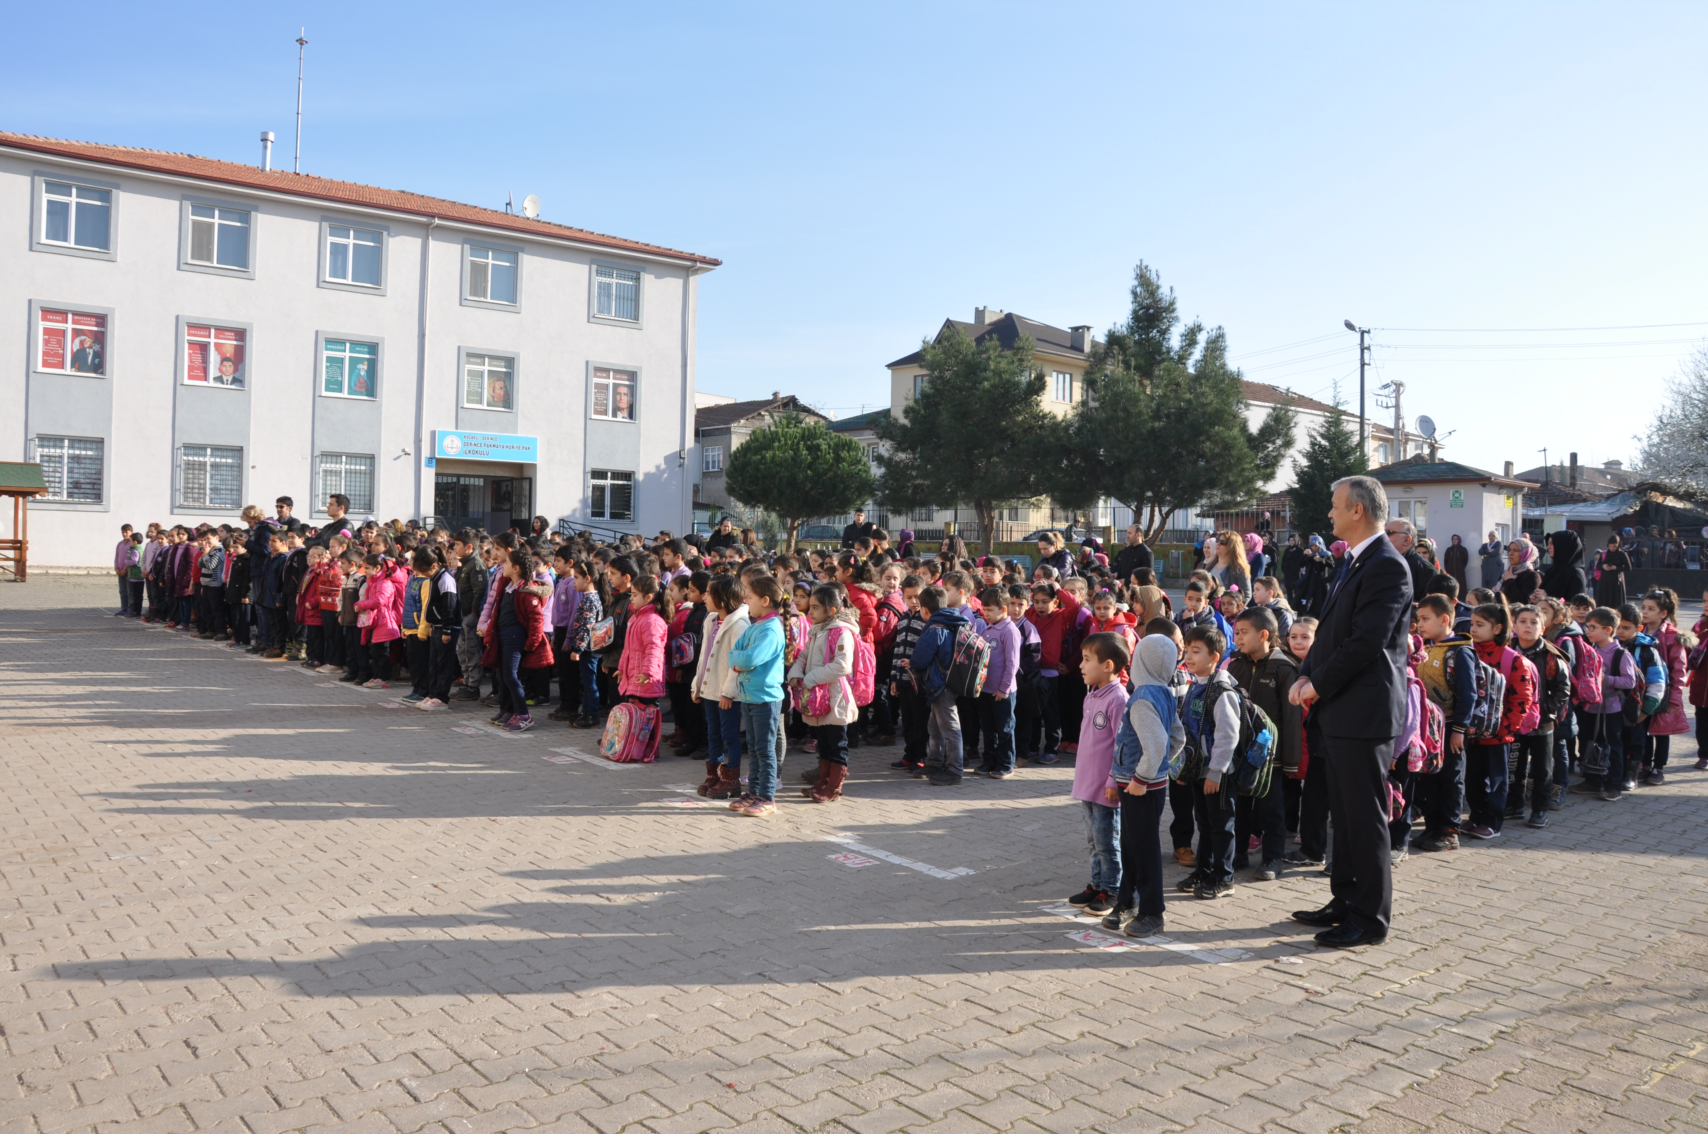
2024-2028 STRATEJİK PLANI

2024
2028

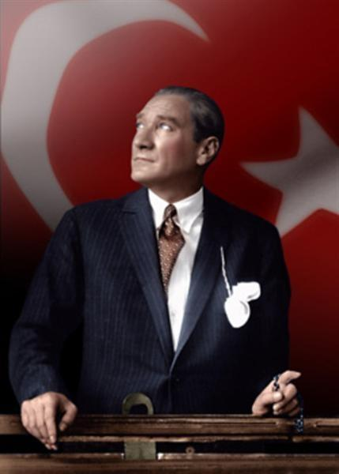

“Çalışmadan, yorulmadan, üretmeden, rahat yaşamak isteyen toplumlar, önce haysiyetlerini, sonra hürriyetlerini ve daha sonrada istiklal ve istikballerini kaybederler”.

Mustafa Kemal ATATÜRK
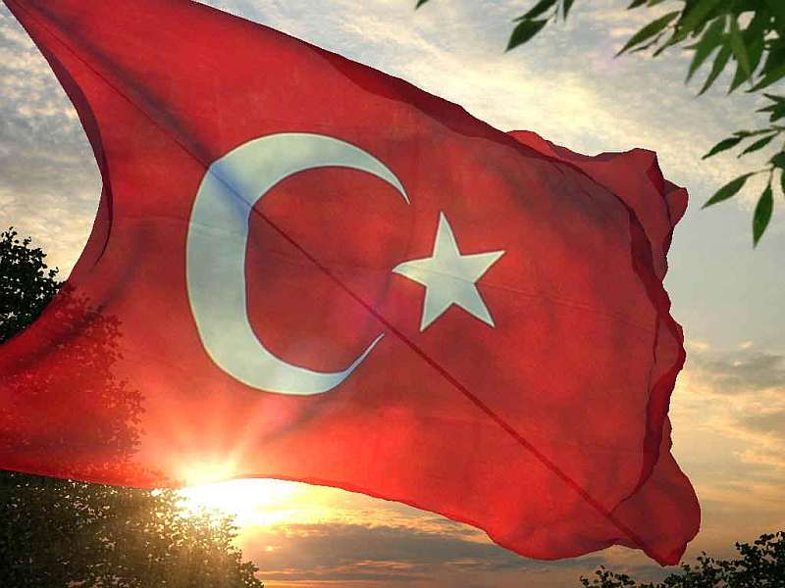
İSTİKLAL MARŞI
Korkma, sönmez bu şafaklarda yüzen al sancak; Sönmeden yurdumun üstünde tüten en son ocak.  O benim milletimin yıldızıdır, parlayacak;  O benimdir, o benim milletimindir ancak.  Çatma, kurban olayım, çehreni ey nazlı hilâl!  Kahraman ırkıma bir gül! Ne bu şiddet, bu celâl?  Sana olmaz dökülen kanlarımız sonra helâl...  Hakkıdır, Hakk’a tapan, milletimin istiklâl!  Ben ezelden beridir hür yaşadım, hür yaşarım.  Hangi çılgın bana zincir vuracakmış? Şaşarım!  Kükremiş sel gibiyim, bendimi çiğner, aşarım.  Yırtarım dağları, enginlere sığmam, taşarım.  Garbın afakını sarmışsa çelik zırhlı duvar,  Benim iman dolu göğsüm gibi serhaddım var.  Ulusun, korkma! Nasıl böyle bir imanı boğar,  “Medeniyet!” dediğin tek dişi kalmış canavar?  Arkadaş! Yurduma alçakları uğratma, sakın.  Siper et gövdeni, dursun bu hayâsızca akın.  Doğacaktır sana va’dettiği günler Hakk’ın...  Kim bilir, belki yarın, belki yarından da yakın. | Bastığın yerleri “toprak!” diyerek geçme, tanı:  Düşün altındaki binlerce kefensiz yatanı.  Sen şehit oğlusun, incitme, yazıktır, atanı:  Verme, dünyaları alsan da, bu cennet vatanı.  Kim bu cennet vatanın uğruna olmaz ki feda?  Şüheda fışkıracak toprağı sıksan, şüheda!  Canı, cananı, bütün varımı alsın da Huda,  Etmesin tek vatanımdan beni dünyada cüda.  Ruhumun senden, İlâhî, şudur ancak emeli:  Değmesin mabedimin göğsüne namahrem eli.  Bu ezanlar ki şahadetleri dinin temeli-  Ebedî yurdumun üstünde benim inlemeli.  O zaman vecd ile bin secde eder-varsa-taşım,  Her cerihamdan, ilâhî, boşanıp kanlı yaşım,  Fışkırır ruh-ı mücerret gibi yerden naşım;  O zaman yükselerek arşa değer belki başım.  Dalgalan sen de şafaklar gibi ey şanlı hilâl!  Olsun artık dökülen kanlarımın hepsi helâl.  Ebediyen sana yok, ırkıma yok izmihlâl:  Hakkıdır, hür yaşamış, bayrağımın hürriyet;  Hakkıdır, Hakk’a tapan, milletimin istiklâl.  Mehmet Akif ERSOY

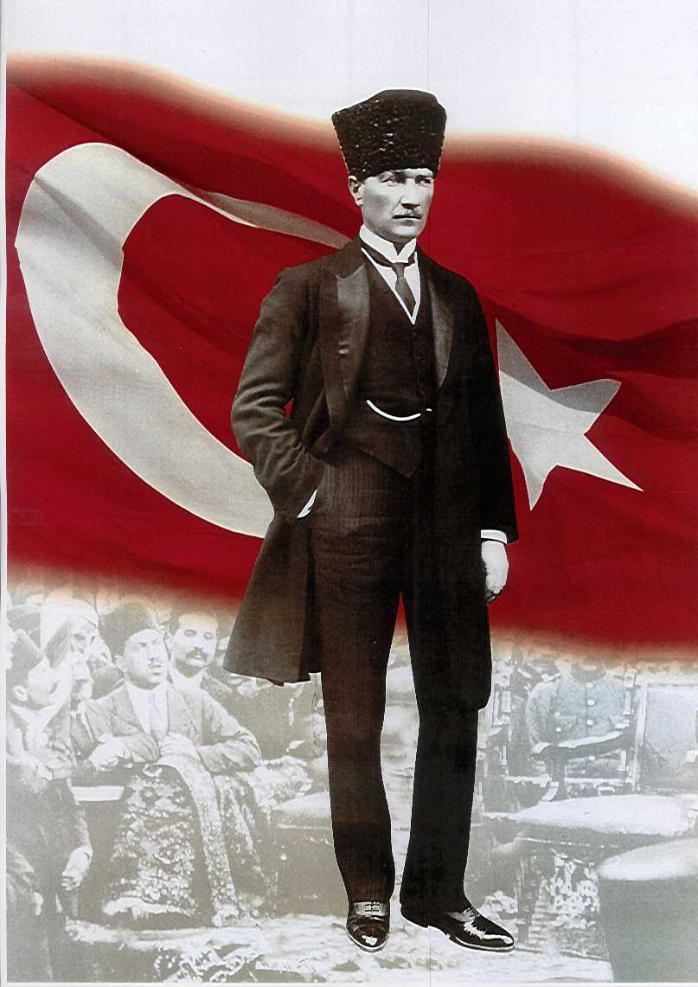

ATATÜRK’ÜN GENÇLİĞE HİTABESİ
Ey Türk gençliği! Birinci vazifen, Türk istiklâlini, Türk cumhuriyetini, ilelebet, muhafaza ve müdafaa etmektir.
Mevcudiyetinin ve istikbalinin yegâne temeli budur. Bu temel, senin, en kıymetli hazinendir. İstikbalde dahi, seni, bu hazineden, mahrum etmek isteyecek, dâhilî ve haricî, bedhahların olacaktır. Bir gün, istiklâl ve cumhuriyeti müdafaa mecburiyetine düşersen, vazifeye atılmak için, içinde bulunacağın vaziyetin imkân ve şeraitini düşünmeyeceksin! Bu imkân ve şerait, çok nâmüsait bir mahiyette tezahür edebilir. İstiklâl ve cumhuriyetine kastedecek düşmanlar, bütün dünyada emsali görülmemiş bir galibiyetin mümessili olabilirler. Cebren ve hile ile aziz vatanın, bütün kaleleri zapt edilmiş, bütün tersanelerine girilmiş, bütün orduları dağıtılmış ve memleketin her köşesi bilfiil işgal edilmiş olabilir. Bütün bu şeraitten daha elîm ve daha vahim olmak üzere, memleketin dâhilinde, iktidara sahip olanlar gaflet ve dalâlet ve hattâ hıyanet içinde bulunabilirler. Hattâ bu iktidar sahipleri şahsî menfaatlerini, müstevlilerin siyasî emelleriyle tevhit edebilirler. Millet, fakr u zaruret içinde harap ve bîtap düşmüş olabilir.
Ey Türk istikbalinin evlâdı! İşte, bu ahval ve şerait içinde dahi, vazifen; Türk istiklâl ve cumhuriyetini kurtarmaktır! Muhtaç olduğun kudret, damarlarındaki asîl kanda, mevcuttur!


Mustafa Kemal ATATÜRK
KOCAELİ VE DERİNCE HARİTASI

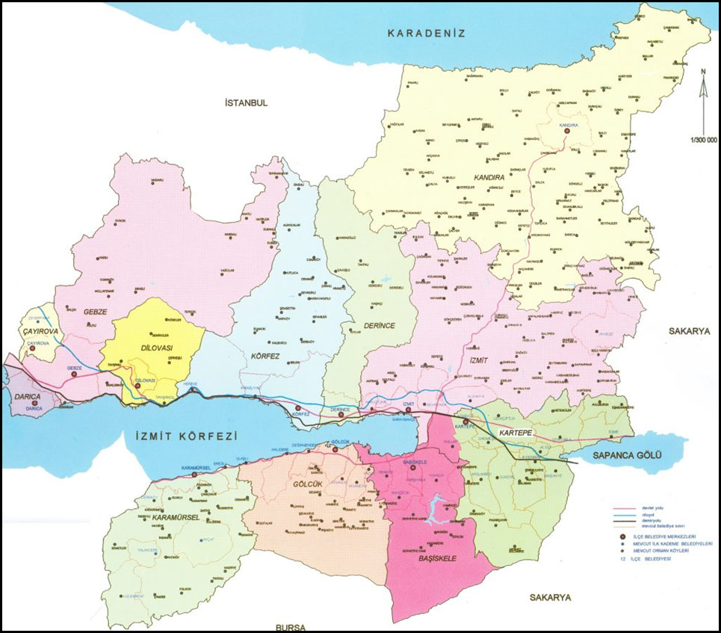

Okul Bilgileri

İli: Kocaeli |  | İlçesi: Derince
Adres: | Sırrıpaşa Mah. Buğra Sokak No:5  Derince/KOCAELİ | Coğrafi Konum (link) | https://www.google.com/maps/place/Derince+Pakmaya+Huriye+Pak+%C4%B0lkokulu/@40.7664477,29.8217798,16z/data=!4m21!1m14!4m13!1m4!2m2!1d29.8254336!2d40.7699456!4e1!1m6!1m2!1s0x14cb47aeea76d0c1:0xf5a0b7b123f571a2!2sDerince+Pakmaya+Huriye+Pak+%C4%B0lkokulu,+S%C4%B1rr%C4%B1pa%C5%9Fa,+Ok+Sk.+No:53,+41900+Derince%2FKocaeli!2m2!1d29.82731!2d40.763434!3e0!3m5!1s0x14cb47aeea76d0c1:0xf5a0b7b123f571a2!8m2!3d40.763434!4d29.82731!16s%2Fg%2F12ml2l5ww?entry=ttu
Telefon  Numarası: | 0262 239 34 33 | Faks Numarası: | yok
e-Posta Adresi: | 701547@meb.k12.tr | Web sayfası adresi: | https://derincepakmayahuriyepakilkokulu.meb.k12.tr/
Kurum Kodu: | 701547 | Öğretim Şekli: | Tam Gün

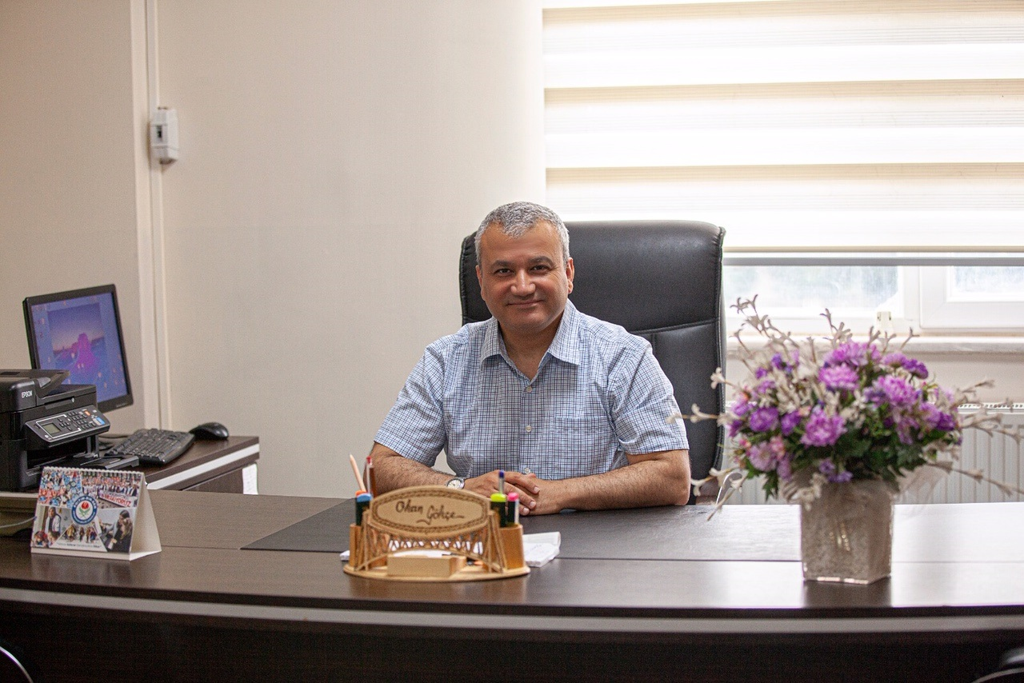

SUNUŞ

Gelişen, değişen teknolojilerle bilginin değişim süreci de hızla değişmiş ve başarı için sistemli ve planlı bir çalışmayı kaçınılmaz kılmıştır. Sürekli gelişen ve değişen ortamlarda çağın gerekleri ile uyumlu bir eğitim öğretim anlayışını sistematik bir şekilde devam ettirebilmemiz için belirlediğimiz stratejileri en etkin şekilde uygulayabilmemiz gerekmektedir. Başarılı olmak iyi bir planlama ve bu planın etkin bir şekilde uygulanmasına bağlıdır.
Okulumuz stratejik plan ekibi belirlenen stratejik amaçlar doğrultusunda hedefleri güncellemiş ve okulumuzun 2024-2028 yıllarına ait stratejik planını hazırlamıştır.
Bu planlama 5018 sayılı Kamu Mali Yönetimi ve Kontrol Kanunu gereği kamu kurumlarında stratejik planlamanın yapılması gerekliliği esasına dayanarak hazırlanmıştır.
Geleceğimizin teminatı çocuklarımızın değişen ve gelişen dünyada en güzel şekilde yerlerini alabilmeleri; sorumluluk sahibi, üretken, topluma faydalı bireyler olabilmeleri amacıyla verimli eğitim öğretim ortamı oluşturmak görevimizdir.
Okulumuza ait bu planın hazırlanmasında emeği geçen idarecilerimize, stratejik planlama ekiplerimize teşekkür ediyor, bu planın başarıyla uygulanması ile okulumuzun başarısının daha da artacağına inanıyor, tüm personelimize başarılar diliyorum.

Okan GÖKÇE
Okul Müdürü

İÇİNDEKİLER

SUNUŞ 7
1. GİRİŞ VE STRATEJİK PLANIN HAZIRLIK SÜRECİ 10
1.1 Strateji Geliştirme Kurulu ve Stratejik Plan Ekibi 10
1.2 Planlama Süreci 10
2. DURUM ANALİZİ 12
2.1 Kurumsal Tarihçe 13
2.2 Uygulanmakta Olan Stratejik Planın Değerlendirilmesi 14
2.3 Mevzuat Analizi 15
2.4 Üst Politika Belgeleri Analizi 17
2.5 Faaliyet Alanları ile Ürün/Hizmetlerin Belirlenmesi 19
2.6 Paydaş Analizi 20
2.7 Kuruluş İçi Analiz 25
2.7.1 Teşkilat Şeması 26
2.7.2 İnsan Kaynakları 28
2.7.3 Teknolojik Düzey 30
2.7.4 Mali Kaynaklar 31
2.7.5 İstatistiki Veriler 32
2.8 Çevre Analizi (PESTLE) 33
2.9 Güçlü ve Zayıf Yönler ile Fırsatlar ve Tehditler (GZFT) Analizi 35
2.10 Tespit ve İhtiyaçların Belirlenmesi 37
3. GELECEĞE BAKIŞ 40
3.1 Misyon 40
3.2 Vizyon 40
3.3 Temel Değerler 40
3.4 Amaç, Hedef ve Performans Göstergesi ile Stratejiler 41
4. MALİYETLENDİRME 46
5. İZLEME VE DEĞERLENDİRME 49
EKLER: 50

TABLO VE ŞEKİLLER DİZİNİ

Tablo-1 Stratejik Plan Üst Kurulu ve Ekibi 10
Tablo-2 Mevzuat Analizi 16
Tablo-3 Üst Politika Analizi 18
Tablo-4 Faaliyet Alanları Değerlendirmesi 19
Tablo-5 Paydaş Analizi 20
Tablo-6 Öğrenci Anket Sonuçları 22
Tablo-7 Öğretmen Anket Sonuçları 23
Tablo-8 Veli Anket Sonuçları 24
Tablo-9 Kurum İçi Analiz 25
Tablo-10 Okulda Oluşturulan Birimler 26
Tablo-11 İnsan Kaynakları 28
Tablo-12 İdari Personel Hizmet Süreleri 28
Tablo 13 Öğretmenlerin Hizmet Süreleri 29
Tablo-14 Rehberlik Hizmetleri 29
Tablo-15 Teknolojik Altyapı 30
Tablo-16 Fiziki Mekan Durumu 30
Tablo-17 Kaynak Tablosu 31
Tablo-18 Gelir Gider Tablosu 31
Tablo-19 Karşılaştırmalı Öğretmen Öğrenci Tablosu 32
Tablo-20 Öğrenci Sayısına İlişkin Bilgiler 32
Tablo-21 Yıllara Göre Karşılaştırmalı Bilgiler 32
Tablo-22 Yerleşim Alanı ve Derslikler 32
Tablo-23 Sosyal Alanlar 32
Tablo-24 PESTLEE Analizi 34
Tablo-25 Güçlü Yönler 35
Tablo-26 Zayıf Yönler 35
Tablo-27 Fırsatlar 36
Tablo-28 Tehditler 36
Tablo-29 Gelişen Alanları 37
Tablo-30 Sorun Alanları 37
Tablo-31 Temel Değerler 39
Tablo-32 Amaç Hedefler 40
Tablo-33 Performans Göstergeleri 41
Tablo-34 Performans Göstergeleri 42
Tablo-35 Performans Göstergeleri 43
Tablo-36 Performans Göstergeleri 44
Tablo-37 Maliyetlendirme 46
Tablo-38 İzleme ve Değerlendirme 49

1.BÖLÜM

1. GİRİŞ VE STRATEJİK PLANIN HAZIRLIK SÜRECİ

1.1 Strateji Geliştirme Kurulu ve Stratejik Plan Ekibi

Stratejik Planlama çalışmaları, Millî Eğitim Bakanlığı Strateji Geliştirme Başkanlığının 2022-21 Sayılı Genelgesi gereğince başlatılmıştır.

Strateji Geliştirme Kurulu: Okul müdürünün başkanlığında, bir okul müdür yardımcısı, bir öğretmen ve okul/aile birliği başkanı ile bir yönetim kurulu üyesi olmak üzere 5 kişiden oluşan üst kurul kurulur.
Stratejik Plan Ekibi: Okul müdürü tarafından görevlendirilen ve üst kurul üyesi olmayan müdür yardımcısı başkanlığında, belirlenen öğretmenler ve gönüllü velilerden oluşur.

Tablo 1. Strateji Geliştirme Kurulu ve Stratejik Plan Ekibi Tablosu

Strateji Geliştirme Kurulu Bilgileri |  | Stratejik Plan Ekibi Bilgileri
Adı Soyadı | Unvanı | Adı Soyadı | Unvanı
Okan GÖKÇE | Okul Müdürü | Alican BUBUŞ | Müdür Yardımcısı
Alican BUBUŞ | Müdür Yardımcısı | Ferit ALTAY | Sınıf Öğretmeni
İzzet AVCI | Sınıf Öğretmeni | Gülizar ÇELİK | Sınıf Öğretmeni
Öznur C.ÖNAL | Sınıf Öğretmeni | N.Banu BAŞKÖYLÜ | Sınıf Öğretmeni
Ebru AYDIN | Okul Aile Birliği Başkanı | Nurcan AYDIN | Okul Aile Birliği Üyesi
 |  | Fatma ÖZKUL | Okul Aile Birliği Üyesi

1.2 Planlama Süreci

2024-2028 dönemi stratejik plan hazırlanma süreci Strateji Geliştirme Kurulu ve Stratejik Plan Ekibi’nin oluşturulması ile başlamıştır. Ekip tarafından oluşturulan çalışma takvimi kapsamında ilk aşamada durum analizi çalışmaları yapılmış ve durum analizi aşamasında, paydaşlarımızın plan sürecine aktif katılımını sağlamak üzere paydaş anketi, toplantı ve görüşmeler yapılmıştır. Durum analizinin ardından geleceğe yönelim bölümüne geçilerek okulumuzun/kurumumuzun amaç, hedef, gösterge ve stratejileri belirlenmiştir.

2.BÖLÜM

DURUM ANALİZİ

2. DURUM ANALİZİ

Stratejik planlama sürecinin ilk adımı olan durum analizi, okulumuzun/kurumumuzun “neredeyiz?” sorusuna cevap vermektedir. Okulumuzun/kurumumuzun geleceğe yönelik amaç, hedef ve stratejiler geliştirebilmesi için öncelikle mevcut durumda hangi kaynaklara sahip olduğu ya da hangi yönlerinin eksik olduğu ayrıca, okulumuzun/kurumumuzun kontrolü dışındaki olumlu ya da olumsuz gelişmelerin neler olduğu değerlendirilmiştir. Dolayısıyla bu analiz, okulumuzun/kurumumuzun kendisini ve çevresini daha iyi tanımasına yardımcı olacak ve stratejik planın sonraki aşamalarından daha sağlıklı sonuçlar elde edilmesini sağlayacaktır.
Durum analizi bölümünde, aşağıdaki hususlarla ilgili analiz ve değerlendirmeler yapılmıştır;
- Kurumsal tarihçe
- Uygulanmakta olan planın değerlendirilmesi
- Mevzuat analizi
- Üst politika belgelerinin analizi
- Faaliyet alanları ile ürün ve hizmetlerin belirlenmesi
- Paydaş analizi
- Kuruluş içi analiz
- Dış çevre analizi (Politik, ekonomik, sosyal, teknolojik, yasal ve çevresel analiz)
- Güçlü ve zayıf yönler ile fırsatlar ve tehditler (GZFT) analizi
- Tespit ve ihtiyaçların belirlenmesi

2.1 Kurumsal Tarihçe

Hazinece bağışlanan 2912 m2 arsa üzerine kurulan okulumuzun inşaatı 1986 yılında tamamlanmış olup aynı yıl eğitim öğretime açılmıştır. Okulumuzun resmi açılışı 5 Aralık 1986 tarihinde gerçekleşmiştir.
Başlangıçta Huriye PAK’ ın çocukları tarafından iki bina olarak yaptırılan okulumuz zamanla artan öğrenci talebini karşılayamaz hale gelmiş, tek katlı müdür lojmanı anasınıfına dönüştürülmüştür.
Öğrenci sayısındaki artıştan dolayı Milli Eğitim Müdürlüğünce 1990 yılında binaya 4 derslik ve bir idare odasından oluşan 3. kat eklenmiştir. 90’lı yıllarda yaşanan yoğun göç v.b etkenler okulun kapasitesini zorlamaya başlamıştır. İkili öğretime son vermek ve daha rahat koşullarda eğitim olanağı sağlamak amacıyla Kocaeli Milli Eğitim Müdürlüğünce 2003 yılında okulumuza ek bina kazandırılmıştır.
11 derslik ve 3 yönetim odasının yer aldığı ek bina Mart 2003’te hizmete sunulmuştur. Okulumuz 2003’ten 2005 yılına kadar akaryakıtla ısıtılmış, 2005’te ise doğalgazlı sisteme geçilmiştir.
Geçen süre zarfında artan nüfus ve göçün devam etmesi okulumuzun derslik durumunu yetersiz kılmıştır. Derince Belediyesi ve Pakmaya Firmasının ortak çalışmasıyla yapılan yeni bina 2013 Eylül ayında eğitim öğretime açılmıştır. Bugün okulumuzda 18 derslik, 1 Rehberlik Odası, 1 Öğretmenler Odası, 2 İdare Odası, 1 Toplantı Salonu, Anasınıfımızda 2 Derslik, 1 Kantin bulunmaktadır.

2.2 Uygulanmakta Olan Stratejik Planın Değerlendirilmesi

Stratejik planlama ekibi tarafından, tüm iç ve dış paydaşların görüş ve önerileri bilimsel yöntemlerle analiz edilerek planlı bir çalışmayla stratejik plan hazırlanmıştır.
Bu çalışmalarda izlenen adımlar;
1.Okulun var oluş nedeni (misyon), ulaşmak istenilen nokta (vizyon) belirlenip okulumuzun tüm paydaşlarının görüşleri ve önerileri alındıktan da vizyona ulaşmak için gerekli olan stratejik amaçlar belirlendi. Stratejik amaçlar;
a. Okul içinde ve faaliyetlerimiz kapsamında iyileştirilmesi, korunması veya önlem alınması gereken alanlarla ilgili olan stratejik amaçlar,
b. Okul içinde ve faaliyetler kapsamında yapılması düşünülen yenilikler ve atılımlarla ilgili olan stratejik amaçlar,
c. Yasalar kapsamında yapmak zorunda olduğumuz faaliyetlere ilişkin stratejik amaçlar olarak da ele alındı.

2. Stratejik amaçların gerçekleştirilebilmesi için hedefler konuldu. Hedefler stratejik amaçla ilgili olarak belirlendi. Hedeflerin spesifik, ölçülebilir, ulaşılabilir, gerçekçi, zaman bağlı, sonuca odaklı, açık ve anlaşılabilir olmasına özen gösterildi.

3. Faaliyetlerin gerçekleştirilebilmesi için sorumlu ekipler ve zaman belirtildi.
4. Faaliyetlerin başarısını ölçmek için performans göstergeleri tanımlandı.
5. Strateji, alt hedefler ve faaliyet/projeler belirlenirken yasalar kapsamında yapmak zorunda olunan faaliyetler, paydaşların önerileri, çalışanların önerileri, önümüzdeki dönemde beklenen değişiklikler ve GZFT (SWOT) çalışması göz önünde bulunduruldu.
6. GZFT çalışmasında ortaya çıkan zayıf yanlar iyileştirilmeye, tehditler bertaraf edilmeye; güçlü yanlar ve fırsatlar değerlendirilerek kurumun faaliyetlerinde fark yaratılmaya çalışıldı; önümüzdeki dönemlerde beklenen değişikliklere göre de önlemler alınmasına özen gösterildi.
8. Strateji, Hedef ve Faaliyetler kesinleştikten sonra her bir faaliyet maliyetlendirilmesi yapıldı.
9. Maliyeti hesaplanan her bir faaliyetler için kullanılacak kaynaklar belirtildi. Maliyeti ve kaynağı hesaplanan her bir faaliyet/projenin toplamları hesaplanarak bütçeler ortaya çıkartıldı.

2.3 Mevzuat Analizi

Derince Pakmaya Huriye Pak İlkokulu yürüttüğü faaliyetleri, Milli Eğitim Temel Kanununda belirlenen ilke ve amaçlar, kalkınma planları, programları, ilgili mevzuat ve benimsediği temel ilkeler çerçevesinde planlamak, var olma nedenini tanımlayarak geleceğe yönelik vizyonunu oluşturmak, yürüttüğü faaliyetlerin stratejik amaçlarını , ölçülebilir hedeflerini saptamak, önceden belirlenmiş göstergeler doğrultusunda performanslarını ölçmek ve bu sürecin izleme ve değerlendirmesini yaparak katılımcı bir yönetim anlayışıyla stratejik planlama yapmak.

Bu plan Derince Pakmaya Huriye Pak İlkokulu’nun 2024– 2088 yılları arasında yürüteceği faaliyetleri kapsar.

Tablo 2.Mevzuat Analizi
Yasal Yükümlülük | Dayanak | Tespitler | İhtiyaçlar
- Okulumuz “Dayanak” başlığı altında sıralanan Kanun, Kanun Hükmünde Kararname, Tüzük, Genelge ve Yönetmeliklerdeki ilgili hükümleri yerine getirmek  - “Eğitim-öğretim hizmetleri, insan kaynaklarının gelişimi, halkla ilişkiler, stratejik plan hazırlama, stratejik plan izleme-değerlendirme süreci iş ve işlemleri” faaliyetlerini yürütmek.  - Resmi kurum ve kuruluşlar, sivil toplum kuruluşları ve özel sektörle mevzuat hükümlerine aykırı olmamak ve faaliyet alanlarını kapsamak koşuluyla protokoller ve diğer işbirliği çalışmalarını yürütmek  - Ortaokul öğrencilerinin okula kayıt, sınıf geçme, devam-devamsızlık, sosyal sorumluluk çalışmaları vb. iş ve işlemleri | - T.C. Anayasası  - 1739 Sayılı Millî Eğitim Temel Kanunu  - 652 Sayılı MEB Teşkilat ve Görevleri Hakkındaki Kanun Hükmünde Kararname  - 222 Sayılı Millî Eğitim Temel Kanunu (Kabul No: 5.1.1961, RG: 12.01.1961 / 10705‐Son Ek ve Değişiklikler: Kanun No: 12.11.2003/ 5002, RG: 21.11.2003  - 657 Sayılı Devlet Memurları Kanunu  - 5442 Sayılı İl İdaresi Kanunu  - 3308 Sayılı Mesleki Eğitim Kanunu  - 439 Sayılı Ek Ders Kanunu  - 4306 Sayılı Zorunlu İlköğretim ve Eğitim Kanunu  - 5018 sayılı Kamu Mali Yönetimi ve Kontrol Kanunu  - MEB Personel Mevzuat Bülteni  - Taşıma Yoluyla Eğitime Erişim Yönetmeliği  - MEB Millî Eğitim Müdürlükleri Yönetmeliği (22175 Sayılı RG Yayınlanan)  - Millî Eğitim Bakanlığı Rehberlik ve Psikolojik Danışma Hizmetleri Yönetmeliği  - 04.12.2012/202358 Sayı İl İlçe MEM’nün Teşkilatlanması 43 Nolu Genelge  - 26 Şubat 2018 tarihinde yayımlanan Kamu İdarelerinde Stratejik Planlamaya İlişkin Usul ve Esaslar Hakkındaki Yönetmelik  - Okul Öncesi Eğitim ve İlköğretim Kurumları Yönetmeliği  - Sosyal Etkinlikler Yönetmeliği  - MEB Eğitim Kurulları ve Zümreleri Yönergesi | - Müdürlüğümüzün hizmetlerini mevzuattaki hükümlere uygun olarak yürütmektedir.  - Diğer kurumlarla işbirliği gerektiren çalışmalarda, gerek tabi olduğumuz mevzuat gerekse diğer kurumların mevzuatları arasında uyuşmazlık ortaya çıkabilmektedir.  - Tabi olduğumuz mevzuatın kapsamı, Müdürlüğümüzün yetkilerini çeşitlendirmekle birlikte sınırlamaktadır.  - Kurumsal kültürümüz, mevzuatta sık yaşanan değişikliklere hazırlıklı olmasına rağmen öğrenci ve velilerimizden oluşan paydaşlarımız, yeni ve farklı çalışmalara uyuma direnç göstermektedir.  - Mevzuat itibariyle öğrenci velilerinin eğitim faaliyetlerine müdahale alanını sınırlandıran herhangi bir mekanizma bulunmamaktadır. | - Diğer kurumlarla işbirliğinde, yetki alanının genişletilmesi  - Mevzuat itibariyle Okul Müdürlerinin yetkilerinin artırılması  - Eğitim uygulamaları konusunda ulusal düzeyde tanıtım çalışmaları yaparak öğrenci ve velilerinin bilgilendirilmesi  - Mevzuatta ihtiyaç duyulan değişikliklerde “yenileme” çalışmaları yerine “güncelleme” çalışmalarına yer verilmesi  - Öğrenci velilerinin eğitim faaliyetlerine müdahale alanlarının sınırlandırılması için yasal tedbirlerin alınması  - Mevzuatın, çalışanların kendilerini güvende hissedebileceği şekilde yeniden düzenlenmesi

2.4 Üst Politika Belgeleri Analizi

Üst politika belgeleri;
- 12. Kalkınma Planı
- Cumhurbaşkanlığı Programı,
- Orta Vadeli Program,
- Cumhurbaşkanlığı Yıllık Programı,
- Millî Eğitim Bakanlığı Stratejik Planı,
- İl Millî Eğitim Müdürlüğü Stratejik Planı,
- İlçe Millî Eğitim Müdürlüğü Stratejik Planı

Tablo 3. Üst Politika Analizi
Üst Politika Belgesi | İlgili Bölüm/Referans | Verilen Görev/İhtiyaçlar
5018 sayılı Kamu Mali Yönetimi ve Kontrol Kanunu | - 9. Madde,  - 41. Madde | Kurum Faaliyetlerinde bütçenin etkin ve verimli kullanımı  Stratejik Plan Hazırlama  İzleme ve Değerlendirme Çalışmaları
30344 sayılı Kamu İdarelerinde Stratejik Plan Hazırlamaya İlişkin Usul ve Esaslar Hakkında Yönetmelik (26 Şubat 2018) | Tümü | 5 yıllık hedefleri içeren Stratejik Plan hazırlanması
2019-2021 Orta Vadeli Program | Tümü | Bütçe çalışmaları
MEB 11. Kalkınma Plan Politika Önerileri | Önerilen politikalar | Hedef ve stratejilerin belirlenmesi
MEB Kalite Çerçevesi | Tümü | Hedef ve stratejilerin belirlenmesi
MEB 2018 Bütçe Yılı Sunuşu | Tümü | Bütçe çalışmaları
2017-2023 Öğretmen Strateji Belgesi | Tümü | Hedef ve stratejilerin belirlenmesi
OECD 2018 Raporu | Türkiye verileri | Stratejilerin belirlenmesi
2017-2018 MEB İstatistikleri | Örgün Eğitim İstatistikleri | Hedef ve göstergelerin belirlenmesi
Kamu İdareleri İçin Stratejik Plan Hazırlama Kılavuzu (26 Şubat 2018) | Tümü | 5 yıllık hedefleri içeren Stratejik Plan hazırlanması
2018/16 sayılı Genelge, 2019-2023 Stratejik Plan Hazırlık Çalışmaları (18 Eylül 2018) | Tümü | 2019-2023 Stratejik Planının Hazırlanması
MEB 2019-2023 Stratejik Plan Hazırlık Programı (18 Eylül 2018) | Tümü | 2019-2023 Stratejik Planı Hazırlama Takvimi
MEB 2019-2023 Stratejik Planı | Tümü | MEB Politikaları Konusunda Taşra Teşkilatına Rehberlik
Kamu İdarelerince Hazırlanacak Performans Programları Hakkında Yönetmelik | Tümü | 5 yıllık kurumsal hedeflerin her bir mali yıl için ifade edilmesi
Kamu İdarelerince Hazırlanacak Faaliyet Raporu Hakkında Yönetmelik | Tümü | Her bir mali yıl için belirlenen hedeflerin gerçekleşme durumlarının tespiti, raporlanması
Aydın İl Milli Eğitim Müdürlüğü 2019-2023 Stratejik Planı | Tümü | Amaç, hedef, gösterge ve stratejilerin belirlenmesi
Nazilli İlçe Milli Eğitim Müdürlüğü 2019-2023 Stratejik Planı | Tümü | Amaç, hedef, gösterge ve stratejilerin belirlenmesi

2.5 Faaliyet Alanları ile Ürün/Hizmetlerin Belirlenmesi

Tablo 4. Faaliyet Alanlar/Ürün ve Hizmetler Tablosu

FaaliyetAlanı | Ürün/Hizmetler
Öğretim-eğitim faaliyetleri | Kayıt- Nakil işleri  Devam-devamsızlık  Sınıf geçme vb  Öğrenci sağlığı ve güvenliği
Rehberlik faaliyetleri | Öğrencilere rehberlik yapmak  Velilere rehberlik etmek  Rehberlik faaliyetlerini yürütmek
Sosyal faaliyetler | Satranç  Gezi/Tanıtım
Sportif faaliyetler | Futbol  Voleybol  Tekvando
Kültürel ve sanatsal faaliyetler | Halk oyunları  Drama  Tiyatro
İnsan kaynakları faaliyetleri (mesleki gelişim faaliyetleri, personel etkinlikleri…) | Hizmet içi eğitim  Özlük hakları
Okul aile birliği faaliyetleri | Sosyal yardımlaşma ve dayanışma
Öğrencilere yönelik faaliyetler | Müfredatın işlenmesi
Ölçme değerlendirme faaliyetleri | Öz Değerlendirme  Portfolyo
Öğrenme ortamlarına yönelik faaliyetler | Hazırlama  Geliştirme
Ders dışı faaliyetler | Sosyal Projeler

2.6 Paydaş Analizi

Paydaş analizi kapsamında, öncelikle paydaşlar belirlenerek iç ve dış paydaş olarak tasnif edilmiştir. Katılımcılığı artırmak ve paydaş görüşlerini plana yansıtabilmek amacıyla anket uygulaması, mülakat, atölye çalışması ve toplantılardan yararlanılmıştır.

Tablo 5. Paydaş Analizi
PAYDAŞLAR | İÇ PAYDAŞLAR | DIŞ PAYDAŞLAR |  |  |  | YARARLANICI
 | Çalışanlar, Birimler | Temel ortak | Stratejik ortak | Tedarikçi | Müşteri, hedef kitle
Millî Eğitim Bakanlığı |  | X
Valilik |  | X
Milli Eğitim Müdürlüğü Çalışanları | X
İlçe Milli Eğitim Müdürlükleri |  | X
Okullar ve Bağlı Kurumlar |  |  | X
Öğretmenler ve Diğer Çalışanlar | X
Öğrenciler ve Veliler |  |  |  |  | X
Okul Aile Birliği |  |  |  | X
Üniversite |  |  | X
Özel İdare |  |  |  | X
Belediyeler |  |  |  | X
Güvenlik Güçleri |  |  | X
Bayındırlık ve İskan Müd. |  |  |  | X
Sosyal Hizmetler Müdürlüğü |  |  | X
Gençlik ve Spor Müdürlüğü |  |  | X
Sağlık Müdürlüğü |  |  | X
Kültür Müdürlüğü |  |  | X
Hayırseverler |  |  |  | X
Sivil Toplum Örgütleri |  |  |  | X
Medya |  |  | X
İşveren kuruluşlar |  |  |  | X
Muhtarlıklar |  |  | X

Kurumumuzun temel paydaşları öğrenci, veli ve öğretmen olmakla birlikte eğitimin dışsal etkisi nedeniyle okul çevresinde etkileşim içinde olunan geniş bir paydaş kitlesi bulunmaktadır. Paydaşlarımızın görüşleri anket, toplantı, dilek ve istek kutuları, elektronik ortamda iletilen önerilerde dâhil olmak üzere çeşitli yöntemlerle sürekli olarak alınmaktadır.

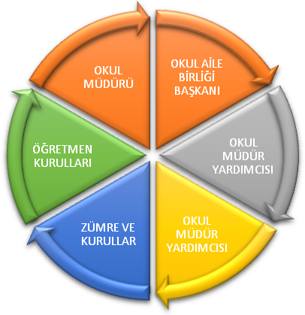

Paydaş anketlerine ilişkin ortaya çıkan temel sonuçlara altta yer verilmiştir :

Öğrenci Anketi Sonuçları:

Okulumuzda sanatsal ve kültürel faaliyetler düzenlenmekte olup öğrenci görüşleri bu faaliyetlerin arttırılması yönünde olduğundan plana Sosyal Etkinliklerin Geliştirilmesi dahil edilmiştir.

Öğretmen Anketi Sonuçları:

Anket sonuçlarının olumlu olduğu görüldü. Mevcut durumda yeterli memnuniyetin sağlanmış olması sebebiyle faaliyet planlanmamıştır.

Veli Anketi Sonuçları:

Okulumuzda sanatsal ve kültürel faaliyetler düzenlenmekte olup veli görüşleri bu faaliyetlerin arttırılması yönünde olduğundan plana Sosyal Etkinliklerin Geliştirilmesi dahil edilmiştir.

NO | İLKOKUL ÖĞRENCİLERİ İÇİN  KONU BAŞLIKLARI | SONUÇ YÜZDESİ
01- | Okulumu seviyorum. | 87,23
02- | Okulumda kendimi güvende hissediyorum. | 86,55
03- | Okulumun içi ve bahçesi temizdir. | 83,87
04- | Öğretmenim adildir. | 92,44
05- | Öğretmenim benimle ilgileniyor. | 93,11
06- | Yardıma ihtiyacım olursa öğretmenim bana yardım eder. | 90,59
07- | Öğretmenim derse katılmamı sağlar. | 85,21
08- | Öğretmenim dersleri farklı araçlar kullanarak anlatır. | 86,22
09- | Okul kantininde yeterli ve sağlıklı yiyecekler var. | 83,87
10- | Okulda ders dışı eğlenceli etkinlikler var. | 85,71
11- | Teneffüslerde ihtiyaçlarımı giderebiliyorum. | 85,88
12- | Öğretmenim her gün beni çok çalıştırıyor. | 85,71
Tablo 6 : Öğrenci Anket Sonuçları

Ankete 500 öğrenci katılmıştır. 12 maddelik olan ankette genel memnuniyet oranı %87 olup düzeyi iyidir.

Tablo 7: Öğretmen Anket Sonuçları

NO | ÖĞRETMENLER İÇİN  KONU BAŞLIKLARI | SONUÇ YÜZDESİ
01- | Okulun misyonu ve vizyonunu tam olarak anlıyorum. | 89,08
02- | Okulda eğitim ve yönetim kalitesi sürekli olarak gelişiyor. | 91,76
03- | Okul temiz ve hijyeniktir. | 90,84
04- | Okul, öğrencilerin ve personelin güvenliğini sağlamak için uygun güvenlik önlemleri alır. | 85,17
05- | Okul, yeni kabul edilen öğrencilere uygun desteği sağlar. | 83,36
06- | Okulumuz mesleki yeterliliğimi geliştirmek için eğitim fırsatları sunuyor. | 83,70
07- | Okul yönetimimiz öğretmenleri etkin bir şekilde yönlendirir. | 86,05
08- | Okulumuz, öğrencilerin öğrenme ilgisini uyandıracak bir öğrenme ortamı oluşturmuştur. | 85,71
09- | Etkili bir öğretmen olmak için ihtiyaç duyduğum kaynaklara erişimim var. | 82,35
10- | Bana sunulan kaynakları kullanmak için gerekli eğitime sahibim. | 86,05
11- | Okulumuzun, farklı ihtiyaçları olan öğrencileri desteklemek için etkin bir politikası vardır. | 85,71
12- | Okulumuz müfredat uygulamasını etkin bir şekilde izler. | 84,37
13- | Okulumuz, velilere uygun etkinlikler düzenlemektedir. | 92,44
14- | Diğer öğretmenlerle iş birliği yaparım. | 89,58
15- | Okul personeli arasında dostane bir ilişki sürdürülür. | 91,09

Ankete 25 öğretmen katılmıştır. 15 maddelik olan ankette genel memnuniyet oranı %88 olup düzeyi iyidir.

Tablo 8: Veli Anket Sonuçları

NO | ÖĞRETMENLER İÇİN  KONU BAŞLIKLARI | SONUÇ YÜZDESİ
01- | Okulun misyonu ve vizyonunu tam olarak anlıyorum. | 84,00
02- | Okulda eğitim ve yönetim kalitesi sürekli olarak gelişiyor. | 86,20
03- | Okul temiz ve hijyeniktir. | 83,12
04- | Okul, öğrencilerin ve personelin güvenliğini sağlamak için uygun güvenlik önlemleri alır. | 82,86
05- | Okul, yeni kabul edilen öğrencilere uygun desteği sağlar. | 90,86
06- | Okul,çocuğumun okumaya olan ilgisini geliştirmesine yardımcı olabilir. | 87,53
07- | Okul çocuğumun öğrenme ilgisini güçlendiriyor. | 87,43
08- | Okul çocuğumun ahlaki gelişimini teşvik edebilir. | 82,86
09- | Okulda kullanılan değerlendirme yöntemleri çocuğumun gelişimini tüm yönleriyle anlamama yardımcı oluyor. | 82,77
10- | Okul,çocuğumun öğrenme performansı ve gelişimi hakkında beni iyi bilgilendiriyor. | 86,93
11- | Okulçocuğumaduygusalrahatsızlıkveöğrenmegüçlükleriilekarşılaştığında yeterli desteği ve rehberlik sağlar. | 90,40
12- | Öğretmenlerin benimle iletişim kurma yöntemlerinden memnunum. | 84,85
13- | Herhangi bir problem durumunda müdür endişelerime cevap veriyor. | 88,83
14- | Okulda, velilerin ihtiyaçlarına uygun eğitim faaliyetleri düzenlenir. | 75,93
15- | Okul, çocukların gelişimini desteklemek için velilerle iyi bir ilişki kurar. | 80,00
16 | Okul,aktif veli katılımını teşvik eder. | 80,00
17- | Okulun veli etkinliklerine aktif olarak katılırım. | 83,12
18- | Bir veli olarak okula aidiyet hissediyorum. | 84,86
19- | Çocuğumun ev ödevlerini tamamlamasını sağlarım. | 80,86
20- | Çocuğumu okumaya teşvik ederim. | 87,53
21- | Çocuğumun her gün okula gitmesini sağlarım. | 91,43
22- | Çocuğumun eğitiminde aktif bir ortağım. | 85,22

Ankete 350 veli katılmıştır. 22 maddelik olan ankette genel memnuniyet oranı %84 olup düzeyi iyidir.

2.7 Kuruluş İçi Analiz

Bu bölümde; teşkilat yapısı, insan kaynaklarının yetkinlik düzeyi, kurum kültürü, teknoloji ve bilişim altyapısı, fiziki ve mali kaynaklara ilişkin analizlere yer verilmiştir.

Tablo 9. Kurum İçi Analiz
Okul/Kurum İçi | Analiz İçerik Tablosu
Öğrenci sayıları | Sınıf kademeleri, meslek alan dalları, kaynaştırma öğrencileri, yabancı uyruklu öğrenciler gibi demografik özelliklere dair detaylı sınıflandırmaları kapsamalıdır. e-Okul kayıtları kullanılarak hazırlanabilir.
Akademik başarı verileri | e-Okul kayıtları kullanılarak erişim sağlanabilir.
Sosyal-kültürel-bilimsel ve sportif başarı verileri | Belirtilen alanlarda yarışma ödülleri ya da lisansları olan öğrencilere dair sayısal verileri kapsamalıdır.
Öğrenme stilleri envanteri | Okul rehberlik servisi tarafından uygulanmaktadır.  Devam-devamsızlık verileri e-Okul kayıtları kullanılarak erişim sağlanabilir. Aynı
Devam-devamsızlık verileri | e-Okul kayıtları kullanılarak erişim sağlanabilir. Aynı zamanda okul rehberlik servisi tarafından devamsızlık nedenleri anketi uygulanarak detaylı bir analiz gerçekleştirilmesi önerilmektedir.
Okul disiplinini etkileyen faktörler anketi | Okul rehberlik servisi tarafından uygulanmaktadır.
İnsan kaynakları verileri | İdareci, öğretmen ve destek personeline dair sayısal veriler, lisans ya da yüksek lisans programlarından mezuniyet durumlarını da kapsamalıdır.
Öğretmenlerin hizmet içi eğitime katılma oranları | MEBBİS verileri kullanılarak erişim sağlanabilir.
Öğrenme ortamı verileri | Okulun fiziki yapısına (ana ve ek binalar, kapalı spor salonu vb.) ve öğrenme ortamlarına (sınıf sayısı, laboratuvar ve kütüphane vb.) dair verileri içermelidir.
Okul/kurum ortamını değerlendirme anketi | Okul rehberlik servisi tarafından uygulanmaktadır.

2.7.1 Teşkilat Şeması

Okul Gelişim Yönetim Ekibi

Okul Müdürü
Okul-Aile Birliği
Komisyonlar:
Satın Alma Komisyonu
Muayene ve Teslim Alma Komisyonu
Eser İnceleme Komisyonu
Demirbaş Sayımı Komisyonu

Müdür Yardımcıları

Kurullar:
Öğretmenler Kurulu
Şube Öğretmenler Kurulu
Rehberlik ve Psikolojik Danışma Hizmetleri Komisyonu
Öğrenci Davranışlarını Değerlendirme Kurulu

Büro Hizmetleri
Yardımcı Hizmetler
Zümre Öğretmenleri

Sınıf Öğretmenleri
Rehber Öğretmen

Öğrenci Kulüpleri

Tablo 10. Okulda Oluşturulan Birimler
Görevler | Görevle İlgili bölüm, birim, kurul/komisyon | Görevle İlgili işbirliği(paydaşlar) | Hedef Kitle
Okul ve aile iş birliğini sağlamak, okula maddi kaynak oluşturmak | Okul Aile Birliği | Okul yönetimi, öğretmen ve diğer çalışanlar | Öğrenci
Eğitim-öğretimin planlanması ve yönetim ile ilgili en üst karar alma organı | Öğretmenler Kurulu | Okul Yönetimi, Öğretmenler | Öğrenci
Satın alma ile ilgili işlemler | Satın Alma Komisyonu | Okul Yönetimi | -
Öğrenci sosyal ve kişilik hizmetlerinin planlanması ve geliştirilmesi | Psikolojik Danışma ve Rehberlik Hizmetleri Yürütme Komisyonu | Rehberlik Servisi, Sınıf Rehber Öğretmenleri, Okul Yönetimi | Öğrenci
Öğrenci davranışlarının değerlendirilmesinin yapılması, gerekli yaptırım ve ödüllendirme işlemlerinin yapılması. | Öğrenci Davranışları Değerlendirme Kurulu | Okul Yönetimi, Rehberlik Servisi, Sınıf Rehber Öğretmenleri | Öğrenci
Sosyal etkinliklerin planlanması ve uygulanması | Sosyal Etkinlikler Kurulu | Okul Yönetimi, Okul Aile Birliği | Öğrenci
Paylaşımcı ve iş birliğine dayalı yönetim anlayışıyla eğitim-öğretimin niteliğini ve öğrenci başarısını artırmak, okulun fizikî ve insan kaynaklarını geliştirmek, öğrenci merkezli eğitim yapmak, eğitimde planlı ve sürekli gelişim sağlamak | Okul Gelişim Yönetim Ekibi | Okul Yönetimi, Öğretmenler, Veliler | Öğrenci

Okan GÖKÇE
Okul Müdürü

Alican BUBUŞ Öğretmenler Okul Aile Birliği
Müdür Yardımcısı

Gamze ÇETİN Ebru AYDIN
Gülşah ÖLMEZ Nurcan AYDIN
Feyza TUNCEL Züleyha GÖYCE
Mine KÜRKÇÜ Derya AKKAYA
Ayşe İDİZ Gülçin DOĞAN
Öznur C.ÖNAL
Gülizar ÇELİK
Habibe KILIÇ
Tuğba ÇERİKÇİOĞLU
Arzu ŞENGÜL
Sinan GÖL
Gamze SAĞLAM
Nurdan ÖZTÜRK Yardımcı Hizmetler
Tuğba Özen EKİNCİ
Dilşat DURAN
N.Banu BAŞKÖYLÜ Emel KAMIŞ
Ferit ALTAY Aysel ABAYLİ
Aynur AYDIN Cansu İNALPOLAT
Erdoğan KARADAĞ
Aynur IŞIK
İzzet AVCI
Burçin T.ÖZTABUR
Seher BOZ
Yorum KALE
Abdullah KADAKAL

2.7.2 İnsan Kaynakları

Bu bölümde; okulumuz personeline ilişkin nicel veriler ile personelin sahip olduğu niteliklerin analizi yapılmıştır.
Okul/kurumda çalışanlar ve görevleri belirlenir. Ayrıca;
- Kurumun sahip olduğu toplam norm kadro sayısı,
- Çalışan toplam personel sayısı,
- İhtiyaç duyulan branşlar ve ihtiyaç sayısı,
- Buna bağlı olarak yapılan istihdam sayısı,
- Personelin nasıl atandığı,
- Varsa geçici personelin alındığı kaynağı,
- Kadrosu olmayıp da sözleşmeli çalıştırılan personelin sayısı,
- Eğitim düzeyi, gönüllü olarak aldığı diğer görevler,
- Okul/kuruma son -en az- iki yılda gelen giden personel sayısı mümkün ise neden okul/kurumdan tayin istedikleri,
- Ortalama okulda çalışma yılı,
- Ortalama hizmet içi eğitim saati,
- Çalışana verilen ödül ve ceza sayısı gibi hususlar tablo hâlinde düzenlenebilir.
- Okul/kurumda çalışan yönetici, öğretmen, diğer personelin görevlerinin neler olduğu belirlenmelidir.

Tablo 11. İnsan Kaynakları

Unvan* | Erkek | Kadın | Toplam
Okul Müdürü ve Müdür Yardımcısı | 2 |  | 2
Okul Öncesi Öğretmeni |  | 4 | 4
Sınıf Öğretmeni | 4 | 14 | 18
Branş Öğretmeni |  | 1 | 1
Rehber Öğretmen | 1 | 1 | 2
Yardımcı Personel |  | 3 | 3
Toplam Çalışan Sayıları | 7 | 23 | 30
Tablo 12. İdari Personelin Hizmet Süresine İlişkin Bilgiler

Hizmet Süreleri | Kişi Sayısı
1-4Yıl
5-6Yıl
7-10Yıl | 1
10 ve üzeri | 1

Tablo 13. Öğretmenlerin Hizmet Süreleri (Yıl İtibarıyla)

Hizmet Süreleri | Kadın | Erkek | Toplam
1-3Yıl |  | 1 | 1
4-6Yıl | 4 |  | 4
7-10Yıl | 3 |  | 3
11-15Yıl | 5 |  | 5
16-20 | 2 | 2 | 4
20veüzeri | 6 | 2 | 8

Tablo 14. Okul/kurum Rehberlik Hizmetleri

Mevcut Kapasite |  |  |  | Mevcut Kapasite Kullanımı ve Performans
Psikolojik Danışman Norm Sayısı | Görev Yapan Psikolojik Danışman Sayısı | İhtiyaç Duyulan Psikolojik Danışman Sayısı | Görüşme Odası Sayısı | Danışmanlık Hizmeti Alan |  |  | Rehberlik Hizmetleriyle İlgili Düzenlenen Eğitim/Paylaşım Toplantısı vb. Faaliyet Sayısı
 |  |  |  | Öğrenci Sayısı | Öğretmen Sayısı | Veli Sayısı | Öğretmenlere Yönelik | Öğrencilere Yönelik | Velilere Yönelik
2 | 2 | 0 | 1 | 660 | 25 | 600 | 20 | 50 | 10

2.7.3 Teknolojik Düzey

Okulumuzun teknolojik altyapısı ve teknolojiyi kullanabilme düzeyine ilişkin analizi yapılmıştır.
Tablo 15. Teknolojik Altyapı
Akıllı Tahta Sayısı | 18 | Yazıcı Sayısı | 20
Masaüstü Bilgisayar Sayısı | 8 | Fotokopi Makinası Sayısı | 1
Taşınabilir Bilgisayar Sayısı | 12 | İnternet Bağlantı Hızı | 50 mb
Projeksiyon Sayısı | 10

Tablo16.Fiziki Mekân Durumu

Okul Bölümleri |  | Özel Alanlar | Var | Yok
Okul Kat Sayısı | 3 | Çok Amaçlı Salon | 1
Derslik Sayısı | 18 | Çok Amaçlı Saha |  | yok
Derslik Alanları (m2) | 42 | Kütüphane |  | yok
Kullanılan Derslik Sayısı | 18 | Fen Laboratuvarı |  | yok
Şube Sayısı | 18 | Bilgisayar Laboratuvarı |  | yok
İdari Odaların Alanı (m2) | 16 | İş Atölyesi |  | yok
Öğretmenler Odası (m2) | 42 | Beceri Atölyesi |  | yok
Okul Oturum Alanı (m2) | 315 | Pansiyon |  | yok
Okul Bahçesi (Açık Alan)(m2) | 1950
Okul Kapalı Alan (m2) | 1860
Sanatsal, bilimsel ve sportif amaçlı toplam alan (m2) | 70
Kantin (m2) | 45
Tuvalet Sayısı | 33

2.7.4 Mali Kaynaklar

Okul/Kurumun mali kaynak analizi aşağıda belirtilmiştir.

Tablo 17. Kaynak Tablosu

Kaynaklar | 2023 | 2024 | 2025 | 2026 | 2027 | 2028
Genel Bütçe | 70.000 | 90.000 | 110.000 | 130.000 | 150.000 | 170.000
Okul Aile Birliği | 10.000 | 15.000 | 20.000 | 25.000 | 30.000 | 35.000
Kira Gelirleri | 20.000 | 25.000 | 30.000 | 35.000 | 40.000 | 45.000
Diğer | 3.000 | 5.000 | 7.000 | 9.000 | 11.000 | 13.000
TOPLAM | 103.000 | 135.000 | 167.000 | 199.000 | 231.000 | 264.000

Tablo 18. Gelir-Gider Tablosu

YILLAR | 2021 |  | 2022 |  | 2023
HARCAMA KALEMLERİ | GELİR | GİDER | GELİR | GİDER | GELİR | GİDER
Temizlik | 30.000 | 10.000 | 50.000 | 25.000 | 103.000 | 40.000
Küçük Onarım | 30.000 | 1.000 | 50.000 | 2.000 | 103.000 | 5.000
Bilgisayar Harcamaları | 30.000 | 1.000 | 50.000 | 3.000 | 103.000 | 10.000
Telefon | 30.000 | 500 | 50.000 | 1.000 | 103.000 | 2.000
Sosyal Faaliyetler | 30.000 | 500 | 50.000 | 1.000 | 103.000 | 1.000
Kırtasiye | 30.000 | 5.000 | 50.000 | 9.000 | 103.000 | 35.000
GENEL | 30.000 | 18.000 | 50.000 | 41.000 | 103.000 | 93.000

2.7.5 İstatistiki Veriler

Karşılaştırmalı Öğretmen/Öğrenci Durumu

Tablo 19. Karşılaştırmalı Öğretmen/Öğrenci Durumu
ÖĞRETMEN | ÖĞRENCİ |  |  | OKUL | İL | TÜRKİYE
Toplam öğretmen sayısı | Öğrenci sayısı |  | Toplam öğrenci sayısı | Öğretmen başına düşen öğrenci sayısı | Öğretmen başına düşen öğrenci sayısı | Öğretmen başına düşen öğrenci sayısı
Toplam öğretmen sayısı | Kız | Erkek
25 | 365 | 295 | 660 | 26 | 28 | 20

Tablo 20. Öğrenci Sayısına İlişkin Bilgiler
Öğrenci Sayısına İlişkin Bilgiler
 | 2022 |  | 2023 |  | 2024
 | Kız | Erkek | Kız | Erkek | Kız | Erkek
Öğrenci Sayısı | 257 | 313 | 275 | 315 | 295 | 365
Toplam Öğrenci Sayısı | 570 |  | 590 |  | 660

Tablo 21. Yıllara Göre Karşılaştırmalı Öğretmen/Öğrenci Durumu

Yıllara Göre Ortalama Sınıf Mevcutları |  |  | Yıllara Göre Öğretmen Başına Düşen Öğrenci Sayısı
2022 | 2023 | 2024 | 2022 | 2023 | 2024
28 | 29 | 32 | 24 | 25 | 26

Tablo 22. Yerleşim Alanı ve Derslikler

YERLEŞİM
Toplam Alan (m2) | Bina Alanı (m2) | Bahçe alanı (m2)
2600 | 650 | 1950

Tablo 23. Sosyal Alanlar
Sosyal Alanlar
Tesisin adı | Kapasitesi (Kişi Sayısı) | Alanı
Kantin | 20 | 50 m²
Toplantı Salonu | 100 | 100 m²

2.8 Çevre Analizi (PESTLE)

Derince, Cumhuriyet döneminin ortaya çıkardığı yeni yerleşim yeridir.
Tarihi çok yakındır. 1890 yılında liman kurulması için İzmit Körfezi’ nde en derin kıyısı bulunan bir yer aranır, yetkililer en derin yer olarak bugünkü limanın bulunduğu yeri tespit ederler. Burası derinliğinden dolayı “Derince Liman” diye anılmaya başlar bu nedenle, Derince adını limandan almıştır. Almanlar tarafından hemen inşaatına başlanan liman için çok sayıda insan liman inşaatı yapımında çalışmak için bölgeye gelir.
1904 yılında faaliyete geçen limanda, çalışanlar birer, ikişer evlerini kurmaya başlarlar. 1887 yılından itibaren Balkanlar’dan, Kafkaslar’dan ve Kırım’dan göçler alan, Derince artık genişlemeye ve gelişmeye başlamıştır.
Bu gelişmelerden sonra Atatürk 1936 yılında Romanya’dan Türkiye’ye göç eden soydaşlarımıza Derince ’de otuz hanelik arazi verir. Derince artık İzmit’in bir mahallesidir. Körfez kıyısında sanayi ’nin kurulmasıyla gelişen ve nüfusu hızla artan Derince 27 Mayıs 1960 da dört mahalleye ayrılır. Birçok devlet adamının yanı sıra M. Kemal Atatürk, İsmet İnönü, Celal Bayar, Adnan Menderes, Turan Güneş, Turgut Özal, Süleyman Demirel gibi önemli şahsiyetlerde Derince ’yi ziyaret edenler arasındadır.

Coğrafi Konumu

İstanbul’a 90 km uzaklıkta olan İzmit’in batısında ki Derince, bir çok ilimizi; nüfusu, ekonomik yapısı ve gelişmesiyle geride bırakmıştır.3 Kasım 1999 tarihinde yıllardır özlemle beklediği ilçe statüsüne kavuştu ve sınırları kuzeye doğru genişledi. Buna göre doğusunda Çınarlıdere, batısında Kaşkaldere arasına sıkışmış olan yaklaşık 100 bin nüfuslu Derince’nin kuzeyinde Çenedağ yer alırken güneyinde İzmit Körfezi bulunuyor. Derince’nin yüzölçümü mücavir alan olarak 1550 hektar’dır.
Derince’nin sınırları içerisinde bir çok sanayi kuruluşu yer almaktadır bunlardan bazıları : Derince Limanı, Petrol Ofisi, Shell, Türkkablo, Koruma Tarım, Uzer Makine, Körfez Kimya, Varilsan, Tavas Yem fabrikalarıdır. Ayrıca Kocaeli emniyet Müdürlüğü, Derince Uygulama ve Araştırma Hastanesi , Asker Hastanesi , Toprak Mahsulleri Ofisi gibi önemli kamu kuruluşları da yer almaktadır.
Dumlupınar, Deniz, Çenedağ, Sırrıpaşa, Çınarlı, Yenikent, Mersincik, Yavuz Sultan, İbn-i Sina, Fatih mahallelerinin yanısıra Derince’ ye ilçe olmasından sonra Karagöllü, Terziler, Çavuşlu, Tahtalı, Geredeli ve Kaşıkçı muhtarlıkları bağlanmıştır.

Tablo 24.PESTLE Analiz Tablosu
Politik-Yasal etkenler | Ekonomik etkenler
- Kalkınma Planı ve Orta Vadeli Program,  - Bakanlık ,il ve ilçe stratejik planlarının incelenmesi,  - Yasal yükümlülüklerin belirlenmesi,  - Oluşturulması gereken kurul ve komisyonlar,  - Okul/kurum çevresindeki politik durum. | - Okul/kurumun bulunduğu çevrenin genel gelir durumu,  - İş kapasitesi,  - Okul/kurumun gelirini arttırıcı unsurlar,  - Okul/kurumun giderlerini arttıran unsurlar,  - Tasarruf sağlama imkânları,  - İşsizlik durumu,  - Mal-ürün ve hizmet satın alma imkânları,  - Kullanılabilir bütçe
Sosyo kültürel etkenler | Teknolojik etkenler
- Kariye beklentileri,  - Ailelerin ve öğrencilerin bilinçlenmeleri,  - Aile yapısındaki değişmeler (geniş aileden çekirdek aileye geçiş, erken yaşta evlenmevs.),  - Nüfus artışı,  - Göç,  - Nüfusun yaş gruplarına göre dağılımı,  - Hayat beklentilerindeki değişimler (Hızlı para kazanma  hırsı,lüks yaşama düşkünlük,kırsalalanda kentsel aşam),  - Beslenme alışkanlıkları,  - Değerler,mesleki etik kuralları vb. | - Okul/kurumun teknoloji kullanımdurumu  - e-Devlet uygulamaları,  - Dijital Platformlar üzerinden uzaktan eğitim imkânları,  - Okul/kurumun sahip olmadığı teknolojik araçlar  - Personelin ve öğrencilerin teknoloji kullanım kapasiteleri,  - Personelin ve öğrencilerin sahip  Olduğu teknolojik araçlar,  - Teknoloji alanındaki gelişmeler  - Teknolojinin eğitimde kullanımı
Çevresel Etkenler
- Hava ve su kirlenmesi,
- Toprak yapısı,
- Bitki örtüsü,
- Doğal kaynakların korunması için yapılan çalışmalar,
- Çevrede yoğunluk gösteren hastalıklar,
- Doğal afetler (depremkuşağında bulunma,Covid19,kene vakalarıvb.)

2.9 Güçlü ve Zayıf Yönler ile Fırsatlar ve Tehditler (GZFT) Analizi

Okulumuzun temel istatistiklerinde verilen okul künyesi, çalışan bilgileri, bina bilgileri, teknolojik kaynak bilgileri ve gelir gider bilgileri ile paydaş anketleri sonucunda ortaya çıkan sorun ve gelişime açık alanlar iç ve dış faktör olarak değerlendirilerek GZFT tablosunda belirtilmiştir. Dolayısıyla olguyu belirten istatistikler ile algıyı ölçen anketlerden çıkan sonuçlar tek bir analizde birleştirilmiştir.
Kurumun güçlü ve zayıf yönleri donanım, malzeme, çalışan, iş yapma becerisi, kurumsal iletişim gibi çok çeşitli alanlarda kendisinden kaynaklı olan güçlülükleri ve zayıflıkları ifade etmektedir ve ayrımda temel olarak okul müdürü/müdürlüğü kapsamından bakılarak iç faktör ve dış faktör ayrımı yapılmıştır.

İçsel Faktörler

Tablo 25. Güçlü Yönler

Öğrenciler | Çevrenin yoksul olması nedeniyle öğrencilerin  okumaya duydukları ihtiyaç.
Çalışanlar | Öğretmen yönetici iş birliğinin güçlü olması Personelin özverili olması.
Veliler | Çalışan anne sayısının az olması nedeniyle veliye ulaşımın ve iletişimin kolay olması
Bina ve Yerleşke | Okulumuzda normal öğretim uygulanması.
Donanım | *ADSL bağlantısının olması.  *Güvenlik kameralarının olması.
Bütçe | Okul kantin geliri ve veli katkılarının bulunması
Yönetim Süreçleri | Mevzuata hakim, yetenekli yöneticilerle çalışıyor olmak.
İletişim Süreçleri | Öğrenci velileri ve vatandaşlarla iyi diyalog kurulmuş olması, ilişkilerin şeffaf olması

Tablo 26. Zayıf Yönler

Öğrenciler | Bilgiye ulaşımda kütüphane, bilgisayar sınıfı vb. eksikliğinden kaynaklanan zorluk.
Çalışanlar | yok
Veliler | Veli eğitim seviyesinin düşüklüğü
Bina ve Yerleşke | 2 ayrı bina bulunması, binalarda boş derslik bulunmaması.
Donanım | Fen Lab. Spor salonu olmadığından araç-gereç eksikliği
Bütçe | Sınırlı ekonomik olanaklar.
Yönetim Süreçleri | yok
İletişim Süreçleri | Okul ADSL sisteminin alt yapı eksikliği nedeniyle sınıflarda her zaman kullanılabilir olmaması.

Dışsal Faktörler

Tablo 27.Fırsatlar

Politik | Eğitime olan toplumsal talebin sürekli bir artış eğiliminde olması.
Ekonomik | İmkan sahibi hayırsever vatandaşların varlığı.Pakmaya A.Ş.’nin okulumuza maddi katkıları.
Sosyolojik | Bilginin hızlı üretimi, erişilebilirlik ve kullanabilirliğin artması
Teknolojik | Teknolojinin sağladığı yeni öğrenme ve etkileşim olanakları.
Mevzuat-Yasal | Müfredat programlarının günün ihtiyaçlarına uygun hale getirme çalışmaları.
Ekolojik | Öğrencilerin okula ulaşımının kolay olması servis ve benzeri olmaması

Tablo 28.Tehditler

Politik | Sivil toplum kuruluşlarının ve hayırseverlerin ilgi ve desteğinin tam sağlanamamış olması.
Ekonomik | Ödenek yetersizliği.
Sosyolojik | Velilerin sahip olduğu önyargılar nedeniyle çocuklarının gerçek yetenek ve potansiyellerini dikkate almadan yönlendirmeleri.
Teknolojik | Okula yakın yerlerde açılan internet kafelerin öğrencilerimizi kötü davranışlara yönlendirmesi.
Mevzuat-Yasal | Velilerimizin arasında boşanmış ve parçalanmış aile sayısındaki artış.
Ekolojik | Okulun sürekli göç alan bir bölgede bulunuşu.

2.10 Tespit ve İhtiyaçların Belirlenmesi

Gelişim ve Sorun Alanları

Gelişim ve sorun alanları analizi ile GZFT analizi sonucunda ortaya çıkan sonuçların planın geleceğe yönelim bölümü ile ilişkilendirilmesi ve buradan hareketle hedef, gösterge ve eylemlerin belirlenmesi sağlanmaktadır.
Gelişim ve sorun alanları ayrımında eğitim ve öğretim faaliyetlerine ilişkin üç temel tema olan Eğitime Erişim, Eğitimde Kalite ve kurumsal Kapasite kullanılmıştır. Eğitime erişim, öğrencinin eğitim faaliyetine erişmesi ve tamamlamasına ilişkin süreçleri; Eğitimde kalite, öğrencinin akademik başarısı, sosyal ve bilişsel gelişimi ve istihdamı da dâhil olmak üzere eğitim ve öğretim sürecinin hayata hazırlama evresini; Kurumsal kapasite ise kurumsal yapı, kurum kültürü, donanım, bina gibi eğitim ve öğretim sürecine destek mahiyetinde olan kapasiteyi belirtmektedir.

Tablo 29. Gelişim ve Sorun Alanları

Eğitime Erişim | Eğitimde Kalite | Kurumsal Kapasite
Okullaşma Oranı | Akademik Başarı | Kurumsal İletişim
Okula Devam/ Devamsızlık | Sosyal, Kültürel ve Fiziksel Gelişim | Kurumsal Yönetim
Okula Uyum, Oryantasyon | Sınıf Tekrarı | Bina ve Yerleşke
Özel Eğitime İhtiyaç Duyan Bireyler | İstihdam Edilebilirlik ve Yönlendirme | Donanım
Yabancı Öğrenciler | Öğretim Yöntemleri | Temizlik, Hijyen
Hayatboyu Öğrenme | Ders araç gereçleri | İş Güvenliği, Okul Güvenliği
 |  | Taşıma ve servis

Gelişim ve sorun alanlarına ilişkin GZFT analizinden yola çıkılarak saptamalar yapılırken yukarıdaki tabloda yer alan ayrımda belirtilen temel sorun alanlarına dikkat edilmesi gerekmektedir.

Tablo 30. Gelişim ve Sorun Alanları

1.TEMA: EĞİTİM VE ÖĞRETİME ERİŞİM
1 | Öğrencilerimizin akademik anlamda başarısında artış sağlamak.
2 | Öğrencilerimize örnek davranışlar sergileyen veli profili oluşturmak için kişisel gelişimlerine katkı sağlayacak kitaplar okumak.
3 | Özel eğitim ihtiyacı olan öğrencilerin tespiti ve eğitimi ile ilgili çalışmaları geliştirmek.

2.TEMA: EĞİTİM VE ÖĞRETİMDE KALİTE
1 | Okulumuzda sportif faaliyetlerin sayısının artırılarak öğrencilerimizin kişilik ve düşünme becerilerini geliştirmek.
2 | Düzenlenen sosyal ve kültürel etkinliklerle sanat ve kültür sevgisini arttırmak.

3.TEMA: KURUMSAL KAPASİTE
1 | Kaliteli bir eğitim için okulun fiziksel yapısını düzenlemek, temizlik ve sağlık kalitesini arttırmak.

3.BÖLÜM

GELECEĞE BAKIŞ

3. GELECEĞE BAKIŞ

Okul Müdürlüğümüzün Misyon, vizyon, temel ilke ve değerlerinin oluşturulması kapsamında öğretmenlerimiz, öğrencilerimiz, velilerimiz, çalışanlarımız ve diğer paydaşlarımızdan alınan görüşler, sonucunda stratejik plan hazırlama ekibi tarafından oluşturulan Misyon, Vizyon, Temel Değerler; Okulumuz üst kurulana sunulmuş ve üst kurul tarafından onaylanmıştır.

3.1 Misyon

Öğrencilerimizi bilgiyi kullanabilen ve üretebilen, çağın gereksinimlerini karşılayabilecek donanımlara sahip yurttaşlar olarak yetiştirmek.

3.2 Vizyon

Eğitim bölgesi içerisinde öncelikli tercih edilen, kültürel ve akademik başarısından söz ettiren örnek bir kurum olmak.

3.3 Temel Değerler

Tablo 31. Temel Değerler Amaç Hedefler

1 | Kurumda çalışan herkesin katılımı ile sürecin devamlı olarak iyileştirileceğine ve geliştirileceğine inanırız.
2 | Sağlıklı bir çalışma ortamı içerisinde çalışanları tanıyarak fikirlerine değer verir ve işimizi önemseriz.
3 | Mevcut ve potansiyel hizmet bekleyenlerin ihtiyaçlarına odaklanırız.
4 | Kendimizi geliştirmeye önem verir, yenilikçi fikirlerden yararlanırız.
5 | Öğrencilerin, öğrenmeyi öğrenmesi ilk hedefimizdir.
6 | Okulumuzla ve öğrencilerimizle gurur duyarız.
7 | Öğrencilerimizi, yaratıcı yönlerinin gelişmesi için teşvik ederiz.
8 | Öğrenme problemi olan öğrencilerimiz için özel destek programları hazırlarız.
9 | Biz, birbirimize ve kendimize güveniriz.
10 | Öğrencilerimiz, bütün çalışmalarımızın odak noktasıdır.

Tablo 32.Amaç ve Hedeflere İlişkin Mimari
TEMA: | ERİŞİM
STRATEJİK AMAÇ 1. | Öğrencilerin eğitim öğretime etkin katılımlarıyla donanımlı olarak bir üst öğrenime geçişi sağlanacaktır.
Hedef 1.1. | Öğrenme kayıpları önleyici çalışmalar yapılarak azaltılacaktır.
TEMA: | KALİTE
STRATEJİK AMAÇ 2. | Öğrencilere medeniyetimizin ve insanlığın ortak değerleriyle çağın gereklerine uygun bilgi, beceri, tutum ve davranışlar kazandırılacaktır.
Hedef 2.1. | Öğrencilere evrensel değerler, sağlıklı yaşam ve çevre bilinci duyarlılığı kazandırılacaktır.
TEMA: | KAPASİTE
STRATEJİK AMAÇ 3 | Eğitim ortamlarının fiziki imkânları geliştirilecektir.
Hedef 3.1. | Temel eğitimde okulların niteliğini arttıracak uygulama ve çalışmalara yer verilecektir.
TEMA: | KALİTE
STRATEJİK AMAÇ 4. | Temel eğitimde öğrencilerin kaliteli eğitime erişimleri fırsat eşitliği temelinde artırılarak bilişsel, duyuşsal ve fiziksel olarak çok yönlü gelişimleri sağlanacak ve temel hayat becerilerini edinmiş öğrenciler yetiştirilecektir.
Hedef 4.1. | Öğrencilerin bilimsel, kültürel, sanatsal, sportif ve toplum hizmeti alanlarında ders dışı etkinliklere katılım oranı artırılacaktır.

3.4 Amaç, Hedef ve Performans Göstergesi ile Stratejiler

Tablo 33. Performans Göstergeleri
TEMA: | ERİŞİM
STRATEJİK AMAÇ 1. | Öğrencilerin eğitim öğretime etkin katılımlarıyla donanımlı olarak bir üst öğrenime geçişi sağlanacaktır.
Hedef 1.1. | Öğrenme kayıpları önleyici çalışmalar yapılarak azaltılacaktır.
PG NO | Performans Göstergeleri | Hedefe Etkisi (%) | Başlangıç Değeri | 2024 Hedef | 2025 Hedef | 2026 Hedef | 2027 Hedef | 2028 Hedef
PG 1.1 | İlkokullarda Yetiştirme Programına (İYEP) dâhil olan öğrencilerin Türkçe dersi kazanımlarına ulaşma oranı (%) | 30 | %50 | %55 | %60 | %65 | %70 | %80
PG 1.2 | İlkokullarda Yetiştirme Programına dâhil olan öğrencilerin matematik dersi kazanımlarına ulaşma oranı (%) | 30 | %50 | %55 | %60 | %65 | %70 | %80
PG 1.3 | 20 gün ve üzeri özürsüz devamsızlık yapan öğrenci oranı (%) | 20 | %5 | %4 | %3 | %2 | %1 | %1
PG 1.4 | 20 gün ve üzeri özürlü devamsızlık yapan öğrenci oranı (%) | 20 | %6 | %5 | %3 | %3 | %2 | %1
Koordinatör Birim | Okul Müdürü, Müdür Yardımcıları
İşbirliği Yapılacak Birim(ler) | Sını fÖğretmeni, Veli, Rehber öğretmenler
Riskler | Öğrencilerin kursa devam etme konusunda devamsızlık yapmaları,  Velilerin yeterli bilgi sahibi olmadıkları için bu tür kurslara karşı ön yargılı olmaları.
Stratejiler | S.1. Öğrencilerin Türkçe dersindeki eksikleri tespit edilerek İYEP aracılığıyla akademik yeterliklerinin artırılması sağlanacaktır.  S.2 Öğrencilerin matematik derslerindeki eksikleri tespit edilerek İYEP aracılığıyla akademik yeterliklerinin artırılması sağlanacaktır.  S.3 Dijital platformlar aracılığıyla öğrencilerin tamamlayıcı ve destekleyici eğitim almaları sağlanacaktır.  S.4 İYEP’in ders içeriklerine katkı sağlayacak etkinlik, okuma vb aktivitelerin zenginleştirilmesi sağlanacaktır.  S.5 İYEP içerikleri öğrencinin hazır bulunuşluk seviyesi dikkate alınarak hazırlanacaktır.  S.6 Öğrencilerin devamsızlık nedenleri tespit edilerek devamsızlığa neden olan etmenler giderilecektir.
Maliyet Tahmini | 0
Tespitler | İyep ve destek eğitim de dijital platformlar yerine yazılı ve görsel materyallerin daha çok kullanılması.
İhityaçlar | Iyep öğrenci belirleme ve ölçme araçları,Öğrenci ders kitapları

TEMA: | KALİTE
STRATEJİK AMAÇ 2. | Öğrencilere medeniyetimizin ve insanlığın ortak değerleriyle çağın gereklerine uygun bilgi, beceri, tutum ve davranışlar kazandırılacaktır.
Hedef 2.1. | Öğrencilere evrensel değerler, sağlıklı yaşam ve çevre bilinci duyarlılığı kazandırılacaktır.
PG NO | Performans Göstergeleri | Hedefe Etkisi (%) | Başlangıç Değeri | 2024 Hedef | 2025 Hedef | 2026 Hedef | 2027 Hedef | 2028 Hedef
PG 2.1 | Öğrenci başına okunan kitap sayısı | 40 | 8 | 11 | 13 | 15 | 17 | 21
PG 2.2 | Sağlıklı ve dengeli beslenme ile ilgili düzenlenen faaliyet sayısı (Eğitim,faaliyet, gezi Proje, vb.) | 30 | 23 | 26 | 30 | 34 | 39 | 41
PG 2.3 | Çevre bilincinin artırılmasına yönelik düzenlenen faaliyet sayısı (Eğitim,faaliyet, gezi Proje, vb.) | 30 | 20 | 23 | 26 | 29 | 34 | 37
Koordinatör Birim | Okul müdürü, Müdür yardımcıları, Sınıf öğretmenleri, Rehber öğretmenler
İşbirliği Yapılacak Birim(ler) | İlçe Sağlığı Birimleri, Belediyeler,İl ve İlçe Milli Eğitim Müdürlükleri
Riskler | Öğrencilere aile de kitap okuma ve sağlıklı beslenme konusunda yeterince rol model olcak kişilerin olmaması.  Yeterli eğitimlerin sağlanamaması
Stratejiler | S1 Okul kütüphanesi zenginleştirilecek, öğrencilerin kütüphaneden yararlanması sağlanacaktır.  S2 Türkçe dersinde ders saatinin bir bölümü okumaya ayrılacak ve okul müdürlüğünce planlanan zamanlarda okuma etkinlikleri düzenlenecektir.  S3 Serbest etkinlikler saati, öğrencilerin sanatsal, sportif ve kültürel faaliyetlere katılım sağlayacağı şekilde düzenlenecektir.  S4 Öğrencilere sağlıklı ve dengeli beslenmelerine yönelik bilgilendirme eğitimleri ve etkinlikler yapılacaktır.  S5 Öğrencilerin çevre bilincinin artırılmasına yönelik etkinlikler yapılacaktır.  S6 Öğrencilere, nezaket ve görgü kuralları konusunda eğitimler verilerek konuya ilişkin etkinlikler düzenlenecektir.
Maliyet Tahmini | 150.000
Tespitler | Yapılan eğitimlere velilerin katılım oranının az olması.  Verilen eğitimlerin sadece okulda kalması günlük hayatta uygulanması için velilerin yeterli desteği sağlamaması.
İhtiyaçlar | Eğitimler için diğer kurumlarla iş birliklerinin yapılması  Bilgilendirme için afiş, broşür gibi materyallerin sağlanması

Tablo 34. Performans Göstergeleri

Tablo 35. Performans Göstergeleri

TEMA: | KAPASİTE
STRATEJİK AMAÇ 3 | Eğitim ortamlarının fiziki imkânları geliştirilecektir.
Hedef 3.1. | Temel eğitimde okulların niteliğini arttıracak uygulama ve çalışmalara yer verilecektir.
PG NO | Performans Göstergeleri | Hedefe Etkisi (%) | Başlangıç Değeri | 2024 Hedef | 2025 Hedef | 2026 Hedef | 2027 Hedef | 2028 Hedef
PG 3.1 | İyileştirilen fiziki mekân (derslikler, spor salonu, kütüphaneler, atölyeler vb.) sayısı. | 100 | 100 | 50 | 55 | 60 | 70 | 75
Koordinatör Birim | Okul Müdürü
İşbirliği Yapılacak Birim(ler) | Belediyeler, Kamu idareleri
Riskler | Belirlenen eksiklikler için yeterli bütçenin olmaması  Yapılacak fiziki mekanlar için okullarda yeterli alanın olmaması
Stratejiler | S1 Fiziki mekânların iyileştirilmesi için kamu idareleri, belediyeler ve işverenlerle iş birlikleri yapılacaktır.  S2 Atölye ve laboratuvarların iyileştirilmesi için sektör ile iş birlikleri yapılacaktır.
Maliyet Tahmini | 409.939
Tespitler | İş birliği yapılacak birimlerden olumlu geri dönüşlerin olmaması  Maaliyet konusunda yeterli parasal kaynakaların olmaması
İhtiyaçlar | Fiziki mekan için yeterli alanların oluşturulması  Oluşturulacak alanlar için malzeme desteği

.

TEMA: | KALİTE
STRATEJİK AMAÇ 4. | Temel eğitimde öğrencilerin kaliteli eğitime erişimleri fırsat eşitliği temelinde artırılarak bilişsel, duyuşsal ve fiziksel olarak çok yönlü gelişimleri sağlanacak ve temel hayat becerilerini edinmiş öğrenciler yetiştirilecektir.
Hedef 4.1. | Öğrencilerin bilimsel, kültürel, sanatsal, sportif ve toplum hizmeti alanlarında ders dışı etkinliklere katılım oranı artırılacaktır.
PG NO | Performans Göstergeleri | Hedefe Etkisi (%) | Başlangıç Değeri | 2024 Hedef | 2025 Hedef | 2026 Hedef | 2027 Hedef | 2028 Hedef
PG 4.1.1 | Okulda bir eğitim ve öğretim döneminde bilimsel, kültürel, sanatsal ve sportif alanlarda en az bir faaliyete katılan öğrenci oranı (%) | 25 | 10 | 12 | 16 | 19 | 21 | 24
PG 4.1.2 | Bir eğitim ve öğretim yılında yerel, ulusal ve uluslararası proje, yarışma vb. etkinliklere katılan öğrenci oranı (%) | 25 | 3 | 6 | 10 | 12 | 15 | 18
PG 4.1.3 | Okulda bir eğitim ve öğretim yılında geleneksel çocuk oyunları alt başlığında en az bir faaliyete katılan öğrenci oranı (%) | 25 | 4 | 7 | 10 | 14 | 16 | 20
PG 4.1.4 | Okulda bir eğitim ve öğretim yılında geleneksel çocuk oyunlarına yönelik olarak düzenlenen alan/mekan sayısı. | 25 | 9 | 12 | 15 | 18 | 20 | 23
Koordinatör Birim | Okul müdürü, Müdür yardımcıları, Sınıf Öğretmenleri
İşbirliği Yapılacak Birim(ler) | Gençlik ve Spor Bakanlığı, İlçe Millli Eğitim
Riskler | -Okul dışı imkânların oluşturulmasında ilgili kurum ve kuruluşların yeterli desteği göstermemesi,  - Yaz dönemlerinde bölgesel değişim programlarına yeterli talep olmaması,  - Öğrencilerin sosyal girişimcilik konusundaki isteksizliği,  - Okullara kaynak aktarılmasında kullanılacak kriterlerin belirsiz olması,
Stratejiler | S1 Her bir öğrencinin bir kulüp faaliyetinde aktif olarak yer alması sağlanarak kulüp faaliyetlerinin etkinliği artırılacaktır.  S2 Öğrencilerin seviyelerine uygun olarak toplumsal sorunların çözümüne katkı sağlamak ve farkındalık oluşturmak amacıyla afet ve acil durum, çevre, eğitim, spor, kültür ve turizm, sağlık ve sosyal hizmetler alanlarında toplum hizmeti faaliyetlerine katılımları artırılacaktır.  S3 Okul bünyesinde yarışmalar düzenlenecektir.  S4 Diğer kurum ve kuruluşlarla iş birliği içerisinde yürütülen bilimsel, sosyal, kültürel, sanatsal ve sportif alanlardaki faaliyetler artırılacaktır.  S5 Okul bahçeleri çocukların geleneksel oyunlarla vakit geçirmelerini sağlayacak ve gelişimlerini destekleyecek şekilde etkin olarak kullanılacaktır.  S6 Okul bünyesinde etkinlikler düzenlenecektir.  S7 Öğrencilerin yerel, ulusal ve uluslararası proje ve yarışmalara katılmaları teşvik edilecektir. S8 E‐okul sisteminde bulunan sosyal etkinlik modülünde gerçekleştirilen etkinlikler işlenecektir. S9 Okul bahçeleri geleneksel çocuk oyunlarına yönelik düzenlenecektir.  S10 Öğrenci seviyesi ve öğretim programı kazanımlarına uygun olarak geleneksel çocuk oyunları ders içi etkinliklerde kullanılacaktır.  S11 Eğitim‐ öğretim yılı içerisinde okullarda geleneksel çocuk oyunları şenliği yapılacaktır.
Maliyet Tahmini | 75.000
Tespitler | - İlgili kurum ve kuruluşlarla iş birliği çalışmaları,  - Okul bahçelerinin öğrencilerin çok yönlü gelişimini destekleyecek şekilde tasarlanması ve dersler ile ders dışı etkinliklerin kültürel kazanımlarla  desteklenmesi,  - Okul ve mahalle spor kulüpleri ile bölgesel değişim programları ve şartları elverişsiz okulların öğrenci ve öğretmenlerinin desteklenmesi için  finansman sağlanması,  - Okullar arası farklılıkları tespit etmek ve kaynakları adaletli bir şekilde paylaştırmak için sistem kurulması,  - Hedeflenen başarıyı gösteremeyen öğrencilerin desteklenmesine yönelik mekanizmaların oluşturulması.
İhityaçlar | Okul bahçelerindeki oyun alanlarını düzenleme çalışmalarının yapılması.  İlgili kurumlarla iş birliği çalışmalarının yapılması.
Tablo 36. Performans Göstergeleri

4.BÖLÜM

MALİYETLENDİRME

4. MALİYETLENDİRME

Tablo 37. Stratejik Planı Faaliyet/Proje Maliyetlendirme

Amaç ve Hedef No | 2024 | 2025 | 2026 | 2027 | 2028 | Beş Yıllık Toplam
AMAÇ 1 | 0 | 0 | 0 | 0 | 0 | 0
Hedef 1 | 0 | 0 | 0 | 0 | 0 | 0
AMAÇ 2 | 10.000 | 20.000 | 30.000 | 40.000 | 50.000 | 150.000
Hedef 2 | 10.000 | 20.000 | 30.000 | 40.000 | 50.000 | 150.000
AMAÇ 3 | 40.000 | 53.600 | 72.896 | 100.596 | 142.847 | 409.939
Hedef 3 | 40.000 | 53.600 | 72.896 | 100.596 | 142.847 | 409.939
AMAÇ 4 | 7.000 | 10.000 | 15.000 | 18.000 | 25.000 | 75.000
Hedef 4 | 7.000 | 10.000 | 15.000 | 18.000 | 25.000 | 75.000
AMAÇ TOPLAM | 57.000 | 83.600 | 117.896 | 158.596 | 217.847 | 634.939

5.BÖLÜM

İZLEME VE DEĞERLENDİRME

5. İZLEME VE DEĞERLENDİRME

Stratejik planlarda yer alan amaç ve hedeflere ulaşma durumlarının tespiti ve bu yolla stratejik planlardaki amaç ve hedeflerin gerçekleştirilebilmesi için gerekli tedbirlerin alınması izleme ve değerlendirme ile mümkün olmaktadır. Stratejik Planda yer alan performans göstergelerinin gerçekleşme durumlarının tespiti yılda iki kez yapılacaktır. Her yılın ilk altı ayında ilgili hedefe ait performans göstergelerinin performans düzeyi dikkate alınarak yapılan izlemenin ardından, yılsonu itibarıyla hedeflenen değere ulaşılıp ulaşılmadığının analizi yapılacaktır.

Okulumuz Stratejik Planı izleme ve değerlendirme çalışmalarında 5 yıllık Stratejik Planın izlenmesi ve 1 yıllık gelişim planın izlenmesi olarak ikili bir ayrıma gidilecektir.
Stratejik planın izlenmesinde 6 aylık dönemlerde izleme yapılacak denetim birimleri, il ve ilçe millî eğitim müdürlüğü ve Bakanlık denetim ve kontrollerine hazır halde tutulacaktır.
Yıllık planın uygulanmasında yürütme ekipleri ve eylem sorumlularıyla aylık ilerleme toplantıları yapılacaktır. Toplantıda bir önceki ayda yapılanlar ve bir sonraki ayda yapılacaklar görüşülüp karara bağlanacaktır.

İzleme ve Değerlendirme Model

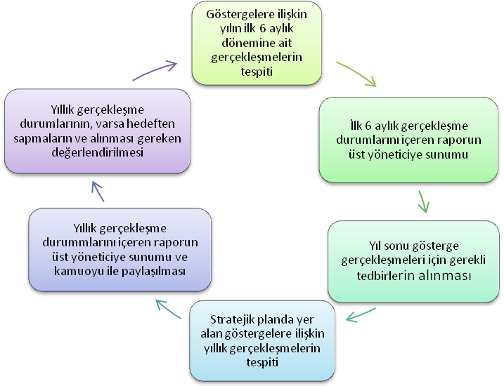

Tablo. 38. Stratejik Plan İzleme Değerlendirme Süreci
İzleme  Değerlendirme  Dönemi | Gerçekleştirilme  Zamanı | İzleme Değerlendirme Dönemi  Süreç Açıklaması | Zaman  Kapsamı
Birinci  İzleme  Değerlendirme  Dönemi | Her Yılın  Temmuz Ayı  İçerisinde | -Performans göstergelerinin 6 aylık  gerçekleşme durumlarına ilişkin  verilerin toplanması ve konsolide  edilmesi.  -Göstergelerin gerçekleşme durumları  hakkında hazırlanan raporun üst  yöneticiye sunulması | Ocak  Temmuz  Dönemi
İkinci  İzleme  Değerlendirme  Dönemi | İzleyen Yılın  Şubat Ayı Sonuna  Kadar | -Performans programlarında yer alan  performans göstergelerinin yıllık  gerçekleşme durumlarına ilişkin  verilerin toplanması ve konsolide  edilmesi.  -Yılsonu gerçekleşmelerinin, gösterge  hedeflerinden sapmaların ve sapma  nedenlerin değerlendirilerek gerekli  tedbirlerin alınması | Tüm Yıl

Okan GÖKÇE

Okul Müdürü

EK
1.Öğrenci, Öğretmen, Veli Anketleri

NO | İLKOKUL ÖĞRENCİLERİ İÇİN  KONU BAŞLIKLARI | Kesinlikle Katılıyorum | Katılıyorum | Kararsızım | Kesinlikle Katılmıyorum | Katılmıyorum
01- | Okulumu seviyorum. | ( ) | ( ) | ( ) | ( ) | ( )
02- | Okulumda kendimi güvende hissediyorum. | ( ) | ( ) | ( ) | ( ) | ( )
03- | Okulumun içi ve bahçesi temizdir. | ( ) | ( ) | ( ) | ( ) | ( )
04- | Öğretmenim adildir. | ( ) | ( ) | ( ) | ( ) | ( )
05- | Öğretmenim benimle ilgileniyor. | ( ) | ( ) | ( ) | ( ) | ( )
06- | Yardıma ihtiyacım olursa öğretmenim bana yardım eder. | ( ) | ( ) | ( ) | ( ) | ( )
07- | Öğretmenim derse katılmamı sağlar. | ( ) | ( ) | ( ) | ( ) | ( )
08- | Öğretmenim dersleri farklı araçlar kullanarak anlatır. | ( ) | ( ) | ( ) | ( ) | ( )
09- | Okul kantininde yeterli ve sağlıklı yiyecekler var. | ( ) | ( ) | ( ) | ( ) | ( )
10- | Okulda ders dışı eğlenceli etkinlikler var. | ( ) | ( ) | ( ) | ( ) | ( )
11- | Teneffüslerde ihtiyaçlarımı giderebiliyorum. | ( ) | ( ) | ( ) | ( ) | ( )
12- | Öğretmenim her gün beni çok çalıştırıyor. | ( ) | ( ) | ( ) | ( ) | ( )

NO | ÖĞRETMENLER İÇİN  KONU BAŞLIKLARI | Kesinlikle Katılıyorum | Katılıyorum | Kararsızım | Kesinlikle Katılmıyorum | Katılmıyorum
01- | Okulun misyonu ve vizyonunu tam olarak anlıyorum. | ( ) | ( ) | ( ) | ( ) | ( )
02- | Okulda eğitim ve yönetim kalitesi sürekli olarak gelişiyor. | ( ) | ( ) | ( ) | ( ) | ( )
03- | Okul temiz ve hijyeniktir. | ( ) | ( ) | ( ) | ( ) | ( )
04- | Okul, öğrencilerin ve personelin güvenliğini sağlamak için uygun güvenlikönlemleri alır. | ( ) | ( ) | ( ) | ( ) | ( )
05- | Okul, yeni kabul edilen öğrencilere uygun desteği sağlar. | ( ) | ( ) | ( ) | ( ) | ( )
06- | Okulumuz mesleki yeterliliğimi geliştirmek için eğitim fırsatları sunuyor. | ( ) | ( ) | ( ) | ( ) | ( )
07- | Okul yönetimimiz öğretmenleri etkin bir şekilde yönlendirir. | ( ) | ( ) | ( ) | ( ) | ( )
08- | Okulumuz, öğrencilerin öğrenme ilgisini uyandıracak bir öğrenme ortamı oluşturmuştur. | ( ) | ( ) | ( ) | ( ) | ( )
09- | Etkili bir öğretmen olmak için ihtiyaç duyduğum kaynaklara erişimim var. | ( ) | ( ) | ( ) | ( ) | ( )
10- | Bana sunulan kaynakları kullanmak için gerekli eğitime sahibim. | ( ) | ( ) | ( ) | ( ) | ( )
11- | Okulumuzun, farklı ihtiyaçları olan öğrencileri desteklemek için etkin bir politikası vardır. | ( ) | ( ) | ( ) | ( ) | ( )
12- | Okulumuz müfredat uygulamasını etkin bir şekilde izler. | ( ) | ( ) | ( ) | ( ) | ( )
13- | Okulumuz, velilere uygun etkinlikler düzenlemektedir. | ( ) | ( ) | ( ) | ( ) | ( )
14- | Diğer öğretmenlerle iş birliği yaparım. | ( ) | ( ) | ( ) | ( ) | ( )
15- | Okul personeli arasında dostane bir ilişki sürdürülür. | ( ) | ( ) | ( ) | ( ) | ( )
16 | Takım ruhumuz ve moralimiz yüksek. | ( ) | ( ) | ( ) | ( ) | ( )
17- | Okulumuza aidiyet hissediyorum. | ( ) | ( ) | ( ) | ( ) | ( )

NO | VELİLER İÇİN  KONU BAŞLIKLARI | Kesinlikle Katılıyorum | Katılıyorum | Kararsızım | Kesinlikle Katılmıyorum | Katılmıyorum
01- | Okulunmisyonuvevizyonunutamolarak anlıyorum. | ( ) | ( ) | ( ) | ( ) | ( )
02- | Okuldaeğitimveyönetimkalitesisürekliolarakgelişiyor. | ( ) | ( ) | ( ) | ( ) | ( )
03- | Okultemizvehijyeniktir. | ( ) | ( ) | ( ) | ( ) | ( )
04- | Okul,öğrencilerinvepersonelingüvenliğinisağlamakiçinuygungüvenlik önlemleri alır. | ( ) | ( ) | ( ) | ( ) | ( )
05- | Okul, yenikabuledilen öğrencilere uygun desteğisağlar. | ( ) | ( ) | ( ) | ( ) | ( )
06- | Okul,çocuğumunokumayaolanilgisinigeliştirmesineyardımcıolabilir. | ( ) | ( ) | ( ) | ( ) | ( )
07- | Okulçocuğumunöğrenmeilgisinigüçlendiriyor. | ( ) | ( ) | ( ) | ( ) | ( )
08- | Okulçocuğumunahlakigelişiminiteşvikedebilir. | ( ) | ( ) | ( ) | ( ) | ( )
09- | Okulda kullanılan değerlendirme yöntemleri çocuğumun gelişimini tüm yönleriyle anlamama yardımcı oluyor. | ( ) | ( ) | ( ) | ( ) | ( )
10- | Okul,çocuğumunöğrenmeperformansıvegelişimihakkındabeniiyibilgilendiriyor. | ( ) | ( ) | ( ) | ( ) | ( )
11- | Okulçocuğumaduygusalrahatsızlıkveöğrenmegüçlükleriilekarşılaştığında yeterli desteği ve rehberlik sağlar. | ( ) | ( ) | ( ) | ( ) | ( )
12- | Öğretmenlerinbenimleiletişimkurmayöntemlerinden memnunum. | ( ) | ( ) | ( ) | ( ) | ( )
13- | Herhangibirproblemdurumundamüdürendişelerime cevapveriyor. | ( ) | ( ) | ( ) | ( ) | ( )
14- | Okulda,velilerinihtiyaçlarınauyguneğitim faaliyetleridüzenlenir. | ( ) | ( ) | ( ) | ( ) | ( )
15- | Okul, çocuklarıngelişiminidesteklemekiçin velilerle iyibirilişkikurar. | ( ) | ( ) | ( ) | ( ) | ( )
16 | Okul,aktifvelikatılımınıteşvik eder. | ( ) | ( ) | ( ) | ( ) | ( )
17- | Okulunvelietkinliklerineaktifolarakkatılırım. | ( ) | ( ) | ( ) | ( ) | ( )
18- | Birveliolarakokulaaidiyethissediyorum. | ( ) | ( ) | ( ) | ( ) | ( )
19- | Çocuğumunevödevlerinitamamlamasınısağlarım. | ( ) | ( ) | ( ) | ( ) | ( )
20- | Çocuğumuokumayateşvikederim. | ( ) | ( ) | ( ) | ( ) | ( )
21- | Çocuğumunhergünokulagitmesinisağlarım. | ( ) | ( ) | ( ) | ( ) | ( )
22- | Çocuğumuneğitimindeaktifbirortağım. | ( ) | ( ) | ( ) | ( ) | ( )

